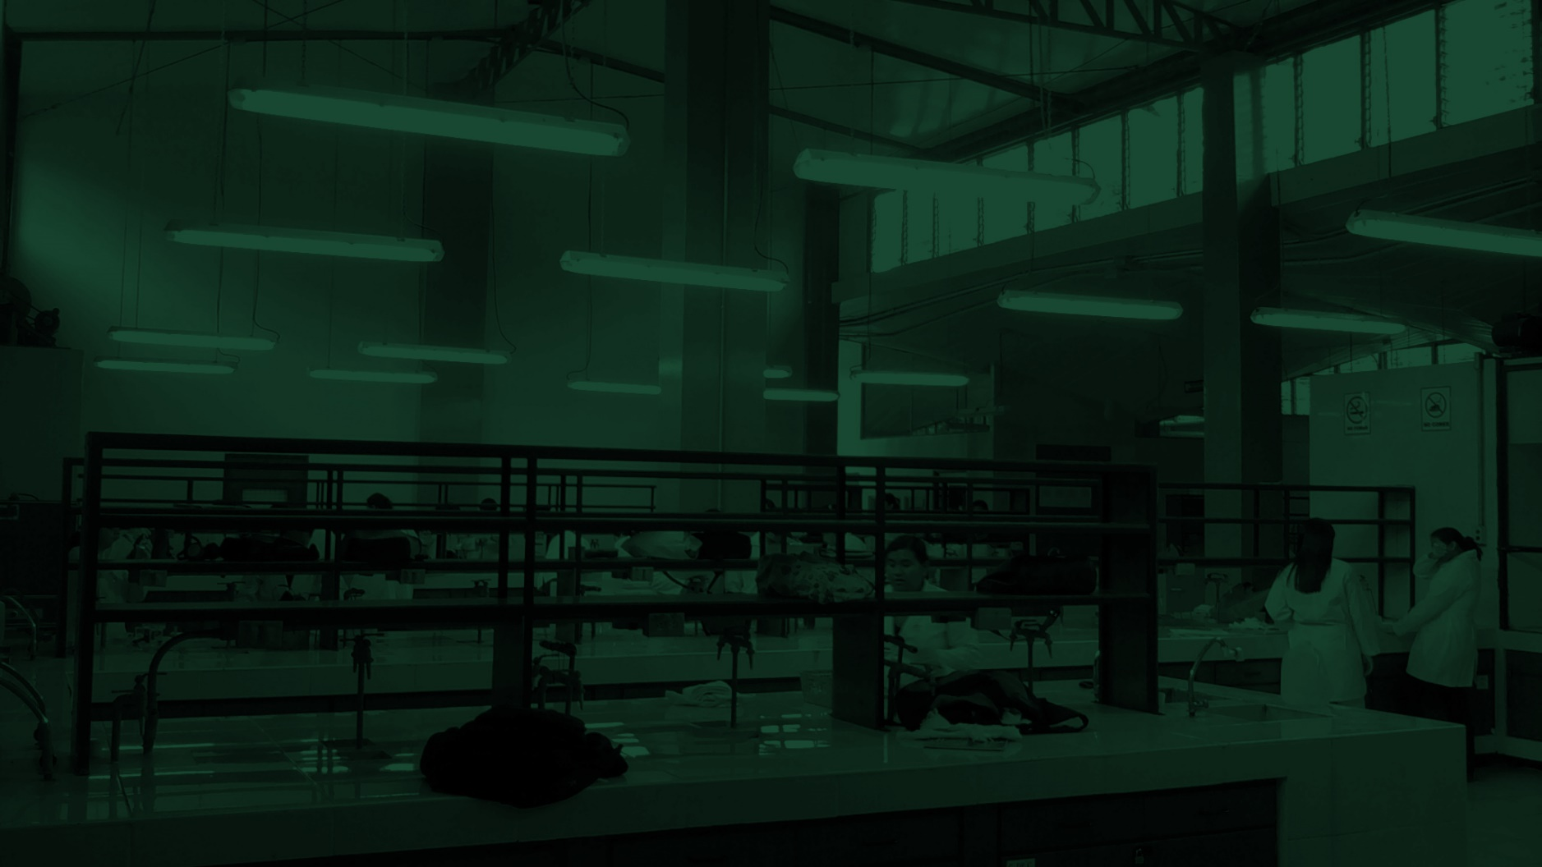

**Sistema de Reservación de Locales**



Facultad de Química y Farmacia

Universidad de El Salvador

© 2018

**Manual de Usuario**

# Índice

Introducción x

Objetivos xi

Objetivo general. xi

Objetivos específicos. xi

Manual de Usuario 1

Información general del sistema. 1

Objetivos del sistema. 1

Objetivo general. 1

Objetivos específicos. 1

Roles de usuario. 1

Interfaz de usuario. 2

Barra de navegación lateral. 3

Barra de navegación del encabezado. 3

Footer. 4

Contenedor principal. 4

Interacción del sistema con el usuario. 5

Notificaciones. 5

Acciones. 6

Mensajes de notificación. 7

Mensajes de error en formularios. 7

Inicio de sesión. 8

Restablecer contraseña. 9

Cerrar sesión. 11

Página de inicio. 11

Panel de información del usuario. 12

Panel de ayuda. 12

Panel de Mis reservaciones. 12

Editar perfil. 13

Reservación individual. 15

Paso 1: Fecha y hora. 16

Paso 2: Locales disponibles. 17

Paso 3: Detalles. 18

Paso 4: Descargar comprobante. 20

Editar reservación. 21

Eliminar reservación. 22

Descargar comprobante de reservación. 22

Comprobante. 23

Historial. 26

Panel de administración. 27

Reservación semanal. 28

Paso 1: Fecha y hora. 28

Paso 2: Locales disponibles. 30

Paso 3: Detalles. 31

Reservación por ciclo. 32

Choques. 33

Exportar reservaciones a archivos de Excel. 34

Importar reservaciones desde archivos de Excel. 36

Reportes. 37

Reservas próximas. 37

Horarios. 38

Programación por actividad. 39

Reservas por usuario. 41

Ocupación de locales. 42

Lista de choques. 44

Registros del sistema. 45

Estadísticas. 46

Actividades. 48

Registrar actividad. 49

Editar actividad. 50

Eliminar actividad. 50

Asignaturas. 51

Registrar asignatura. 52

Editar asignatura. 52

Eliminar asignatura. 53

Asuetos. 54

Registrar asueto. 54

Editar asueto. 55

Eliminar asueto. 56

Vacaciones. 56

Locales. 57

Registrar local. 58

Editar local. 60

Eliminar local. 60

Suspensiones. 61

Registrar suspensión. 62

Eliminar suspensión. 63

Usuarios. 64

Registrar usuario. 65

Ver usuario. 67

Editar usuario. 68

Eliminar usuario. 69

Importar usuarios desde un archivo de Excel. 70

Glosario 72

# Índice de tablas.

**Tabla 1.** Información general del sistema. 1

**Tabla 2.** Roles de usuario. 2

# Índice de ilustraciones.

**Ilustración 1.** Acceso a las funciones del sistema según su rol de usuario. 2

**Ilustración 2.** Comparativa entre interfaz de usuario para ordenadores y dispositivos móviles. 3

**Ilustración 3.** Barra de navegación lateral. 3

**Ilustración 4.** Barra de navegación del encabezado. 4

**Ilustración 5.** Footer. 4

**Ilustración 6.** Contenedor principal. 4

**Ilustración 7.** Botón de notificaciones. 5

**Ilustración 8.** Panel de notificaciones. 5

**Ilustración 9.** Botón de acciones. 6

**Ilustración 10.** Panel de acciones. 6

**Ilustración 11.** Mensaje de éxito. 7

**Ilustración 12.** Mensaje de error. 7

**Ilustración 13.** Mensaje de advertencia. 7

**Ilustración 14.** Mensaje de información. 7

**Ilustración 15.** Mensaje de error en formulario. 8

**Ilustración 16.** Pantalla de inicio de sesión. 8

**Ilustración 17.** Campo de usuario del formulario de inicio de sesión. 8

**Ilustración 18.** Campo de contraseña del formulario de inicio de sesión. 8

**Ilustración 19.** Checkbox para recordar su sesión. 8

**Ilustración 20.** Botón para acceder al sistema. 9

**Ilustración 21.** Enlace para ingresar a la pantalla para restablecer contraseña. 9

**Ilustración 22.** Pantalla para iniciar proceso de restablecimiento de su contraseña. 9

**Ilustración 23.** Campo de correo electrónico del formulario para iniciar el restablecimiento de su contraseña. 9

**Ilustración 24.** Botón para enviar enlace para restablecer su contraseña. 9

**Ilustración 25.** Correo electrónico enviado por el sistema para restablecer su contraseña. 10

**Ilustración 26.** Pantalla para restablecer su contraseña. 10

**Ilustración 27.** Campo de correo electrónico del formulario para restablecer su contraseña. 10

**Ilustración 28.** Campo de contraseña del formulario para restablecer su contraseña. 10

**Ilustración 29.** Campo de confirmación de contraseña del formulario para restablecer su contraseña. 11

**Ilustración 30.** Botón para restablecer contraseña. 11

**Ilustración 31.** Menú desplegable de la barra de navegación del encabezado con las opciones para ir a la página de Inicio o cerrar sesión. 11

**Ilustración 32.** Botón para cerrar sesión. 11

**Ilustración 33.** Página de inicio. 12

**Ilustración 34.** Panel para editar su perfil. 13

**Ilustración 35.** Botón para editar perfil. 13

**Ilustración 36.** Campo de contraseña del formulario para editar perfil. 13

**Ilustración 37.** Campo de confirmar contraseña del formulario para editar perfil. 14

**Ilustración 38.** Campo de imagen del formulario para editar perfil. 14

**Ilustración 39.** Explorador para seleccionar imagen de perfil. 14

**Ilustración 40.** Botón para guardar del formulario para editar perfil. 14

**Ilustración 41.** Mensaje de notificación que el perfil de editó correctamente. 14

**Ilustración 42.** Botón para nueva reservación. 15

**Ilustración 43.** Menú desplegable de reservaciones con la opción Nueva reservación. 15

**Ilustración 44.** Menú de herramientas adicionales del panel de administración con la opción Reservación individual. 15

**Ilustración 45.** Panel del paso 1 para realizar una reservación individual (vista para usuarios de tipo Asistente y Administrador). 16

**Ilustración 46.** Panel del paso 1 para realizar una reservación individual (vista para usuarios de tipo Visitante y Docente). 16

**Ilustración 47.** Campo de fecha del formulario del paso 1 para realizar una reservación individual. 16

**Ilustración 48.** Campo de hora de inicio del formulario del paso 1 para realizar una reservación individual. 16

**Ilustración 49.** Campo de hora de finalización del formulario del paso 1 para realizar una reservación individual. 16

**Ilustración 50.** Campo de tipo de reservación del formulario del paso 1 para realizar una reservación individual. 17

**Ilustración 51.** Botón siguiente del formulario del paso 1 para realizar una reservación individual. 17

**Ilustración 52.** Local disponible del formulario del paso 2 para realizar una reservación individual. 17

**Ilustración 53.** Botón siguiente del formulario del paso 2 para realizar una reservación individual. 18

**Ilustración 54.** Panel del paso 2 para realizar una reservación individual. 18

**Ilustración 55.** Campo de asignatura del formulario del paso 3 para realizar una reservación individual. 18

**Ilustración 56.** Campo de actividad del formulario del paso 3 para realizar una reservación individual. 18

**Ilustración 57.** Campo de tema del formulario del paso 3 para realizar una reservación individual. 19

**Ilustración 58.** Campo de asignar a del formulario del paso 3 para realizar una reservación individual. 19

Ilustración 59. Campo de responsable del formulario del paso 3 para realizar una reservación individual. 19

**Ilustración 60.** Botón reservar del formulario del paso 3 para realizar una reservación individual. 19

**Ilustración 61.** Panel del paso 3 para realizar una reservación individual (vista para usuarios de tipo Asistente y Administrador). 19

**Ilustración 62.** Panel del paso 3 para realizar una reservación individual (vista para usuarios de tipo Docente). 20

**Ilustración 63.** Panel del paso 3 para realizar una reservación individual (vista para usuarios de tipo Visitante). 20

**Ilustración 64.** Panel del paso 4 para realizar una reservación individual. 20

**Ilustración 65.** Botón descargar comprobante del paso 4 para realizar una reservación individual. 21

**Ilustración 66.** Botón finalizar del paso 4 para realizar una reservación individual. 21

**Ilustración 67.** Menú desplegable con la opción para editar reservación. 21

**Ilustración 68.** Panel para editar reservación individual (vista para usuarios de tipo Asistente y Administrador). 21

**Ilustración 69.** Panel para editar reservación individual (vista para usuarios de tipo Visitante y Docente). 22

**Ilustración 70.** Menú desplegable con la opción para eliminar reservación. 22

**Ilustración 71.** Mensaje de confirmación para eliminar una reservación. 22

**Ilustración 72.** Menú desplegable con la opción para descargar comprobante de reservación. 23

**Ilustración 73.** Comprobante de reservación. 23

**Ilustración 74.** Panel para descargar comprobante de reservación. 24

**Ilustración 75.** Menú desplegable de reservaciones con la opción Comprobante. 24

**Ilustración 76.** Campo de fecha del formulario para descargar comprobante de reservación. 24

**Ilustración 77.** Campo de hora de inicio del formulario para descargar comprobante de reservación. 24

**Ilustración 78.** Campo de hora de finalización del formulario para descargar comprobante de reservación. 24

**Ilustración 79.** Campo de asignatura del formulario para descargar comprobante de reservación. 25

**Ilustración 80.** Campo de actividad del formulario para descargar comprobante de reservación. 25

**Ilustración 81.** Botón descargar del formulario para descargar comprobante de reservación. 25

**Ilustración 82.** Comprobante de reservación con múltiples locales reservados. 25

**Ilustración 83.** Panel de historial de reservaciones. 26

**Ilustración 84.** Menú desplegable de reservaciones con la opción Historial. 27

**Ilustración 85.** Panel de administración. 27

**Ilustración 86.** Menú de herramientas adicionales del panel de administración con la opción Reservación semanal. 28

**Ilustración 87.** Campo de fecha inicial del formulario del paso 1 para realizar una reservación semanal. 28

**Ilustración 88.** Campo de hora de inicio del formulario del paso 1 para realizar una reservación semanal. 29

**Ilustración 89.** Campo de hora de finalización del formulario del paso 1 para realizar una reservación semanal. 29

**Ilustración 90.** Campo de frecuencia de la reservación del formulario del paso 1 para realizar una reservación semanal. 29

**Ilustración 91.** Campo de número de semanas del formulario del paso 1 para realizar una reservación semanal. 29

**Ilustración 92.** Botón siguiente del formulario del paso 1 para realizar una reservación semanal. 29

**Ilustración 93.** Panel del paso 1 para realizar una reservación semanal. 29

**Ilustración 94.** Panel del paso 2 para realizar una reservación semanal. 30

**Ilustración 95.** Local disponible del formulario del paso 2 para realizar una reservación semanal. 31

**Ilustración 96.** Botón siguiente del formulario del paso 2 para realizar una reservación semanal. 31

**Ilustración 97.** Panel del paso 3 para realizar una reservación semanal. 31

**Ilustración 98.** Campo de asignatura del formulario del paso 3 para realizar una reservación semanal. 31

**Ilustración 99.** Campo de actividad del formulario del paso 3 para realizar una reservación semanal. 31

**Ilustración 100.** Campo de tema del formulario del paso 3 para realizar una reservación semanal. 31

**Ilustración 101.** Campo de asignar a del formulario del paso 3 para realizar una reservación semanal. 32

**Ilustración 102.** Botón reservar del formulario del paso 3 para realizar una reservación semanal. 32

**Ilustración 103.** Menú de herramientas adicionales del panel de administración con la opción Reservación por ciclo. 32

**Ilustración 104.** Campo de rango de fechas del formulario para realizar una reservación por ciclo. 32

**Ilustración 105.** Campo de inicio de ciclo del formulario para realizar una reservación por ciclo. 32

**Ilustración 106.** Campo de reservar como propias del formulario para realizar una reservación por ciclo. 33

**Ilustración 107.** Botón reservar del formulario para realizar una reservación por ciclo. 33

**Ilustración 108.** Panel para realizar una reservación por ciclo. 33

**Ilustración 109.** Panel para resolver conflictos de choques entre reservaciones. 34

**Ilustración 110.** Menú de herramientas adicionales del panel de administración con la opción Exportar reservaciones a Excel. 34

**Ilustración 111.** Panel para exportar reservaciones a archivos de Excel. 35

**Ilustración 112.** Campo de rango de fechas del formulario para exportar reservaciones a archivos de Excel. 35

**Ilustración 113.** Campo de local del formulario para exportar reservaciones a archivos de Excel. 35

**Ilustración 114.** Botón exportar del formulario para exportar reservaciones a archivos de Excel. 35

**Ilustración 115.** Reporte de reservaciones en archivo de Excel. 35

**Ilustración 116.** Menú de herramientas adicionales del panel de administración con la opción Importar reservaciones desde Excel. 36

**Ilustración 117.** Formato del archivo de Excel para importar reservaciones. 36

**Ilustración 118.** Campo de archivo del formulario para importar reservaciones desde archivos de Excel. 37

**Ilustración 119.** Explorador para seleccionar archivo de Excel. 37

**Ilustración 120.** Botón importar del formulario para importar reservaciones desde archivos de Excel. 37

**Ilustración 121.** Panel para importar reservaciones desde archivos de Excel. 37

**Ilustración 122.** Menú desplegable de Reportes con la opción Reservas próximas. 38

**Ilustración 123.** Reporte de reservas próximas. 38

**Ilustración 124.** Panel para obtener reporte de horarios. 38

**Ilustración 125.** Menú desplegable de Reportes con la opción Horarios. 38

**Ilustración 126.** Campo de fecha del formulario para obtener reporte de horarios. 39

**Ilustración 127.** Campo de local del formulario para obtener reporte de horarios. 39

**Ilustración 128.** Botón aceptar del formulario para obtener reporte de horarios. 39

**Ilustración 129.** Reporte de horarios. 39

**Ilustración 130.** Menú desplegable de Reportes con la opción Programación por actividad. 40

**Ilustración 131.** Campo de rango de fechas del formulario para obtener reporte de programación por actividad. 40

**Ilustración 132.** Campo de asignatura del formulario para obtener reporte de programación por actividad. 40

**Ilustración 133.** Campo de actividad del formulario para obtener reporte de programación por actividad. 40

**Ilustración 134.** Botón aceptar del formulario para obtener reporte de programación por actividad. 40

**Ilustración 135.** Reporte de programación por actividad. 40

**Ilustración 136.** Panel para obtener reporte de programación por actividad. 41

**Ilustración 137.** Panel para obtener reporte de reservas por usuario. 41

**Ilustración 138.** Menú desplegable de Reportes con la opción Reservas por usuario. 41

**Ilustración 139.** Campo de rango de fechas del formulario para obtener reporte de reservas por usuario. 41

**Ilustración 140.** Campo de usuario del formulario para obtener reporte de reservas por usuario. 42

**Ilustración 141.** Botón aceptar del formulario para obtener reporte de reservas por usuario. 42

**Ilustración 142.** Reporte de reservas por usuario. 42

**Ilustración 143.** Panel para obtener reporte de ocupación de locales. 42

**Ilustración 144.** Menú desplegable de Reportes con la opción Ocupación de locales. 43

**Ilustración 145.** Campo de rango de fechas del formulario para obtener reporte de ocupación de locales. 43

**Ilustración 146.** Campo de local del formulario para obtener reporte de ocupación de locales. 43

**Ilustración 147.** Botón aceptar del formulario para obtener reporte de ocupación de locales. 43

**Ilustración 148.** Reporte de ocupación de locales. 43

**Ilustración 149.** Panel para obtener reporte de lista de choques. 44

**Ilustración 150.** Menú desplegable de Reportes con la opción Lista de choques. 44

**Ilustración 151.** Campo de rango de fechas del formulario para obtener reporte de lista de choques. 44

**Ilustración 152.** Botón aceptar del formulario para obtener reporte de lista de choques. 44

**Ilustración 153.** Reporte de lista de choques. 45

**Ilustración 154.** Panel para obtener reporte de registros del sistema. 45

**Ilustración 155.** Menú desplegable de Reportes con la opción Registros del sistema. 45

**Ilustración 156.** Campo de reporte del formulario para obtener reporte de registros del sistema. 46

**Ilustración 157.** Botón aceptar del formulario para obtener reporte de registros del sistema. 46

**Ilustración 158.** Reporte de registros del sistema (actividades). 46

**Ilustración 159.** Opción de Estadísticas de la barra de navegación lateral. 46

**Ilustración 160.** Menú desplegable de Estadísticas. 46

**Ilustración 161.** Panel de estadísticas. 47

**Ilustración 162.** Campo de rango de fechas del formulario de estadísticas. 47

**Ilustración 163.** Campo de hora de inicio del formulario de estadísticas. 47

**Ilustración 164.** Campo de hora de finalización del formulario de estadísticas. 47

**Ilustración 165.** Botón ver estadísticas del formulario de estadísticas. 47

**Ilustración 166.** Botón para guardar estadísticas en un archivo PDF. 47

**Ilustración 167.** Estadísticas por actividad. 48

**Ilustración 168.** Menú desplegable de Configuración con la opción Actividades. 49

**Ilustración 169.** Panel de gestión de actividades. 49

**Ilustración 170.** Botón de nueva actividad. 49

**Ilustración 171.** Panel de nueva actividad. 49

**Ilustración 172.** Campo de nombre del formulario para registrar una actividad. 50

**Ilustración 173.** Botón de guardar del formulario para registrar una actividad. 50

**Ilustración 174.** Botón para editar una actividad. 50

**Ilustración 175.** Panel para editar una actividad. 50

**Ilustración 176.** Botón de guardar del formulario para editar una actividad. 50

**Ilustración 177.** Botón para eliminar una actividad. 50

**Ilustración 178.** Mensaje de confirmación para eliminar una actividad. 51

**Ilustración 179.** Botón para confirmar la eliminación de una actividad. 51

**Ilustración 180.** Panel de gestión de asignaturas. 51

**Ilustración 181.** Menú desplegable de Configuración con la opción Asignaturas. 52

**Ilustración 182.** Botón de nueva asignatura. 52

**Ilustración 183.** Panel de nueva asignatura. 52

**Ilustración 184.** Campo de código del formulario para registrar una asignatura. 52

**Ilustración 185.** Campo de nombre del formulario para registrar una asignatura. 52

**Ilustración 186.** Botón de guardar del formulario para registrar una asignatura. 52

**Ilustración 187.** Botón para editar una asignatura. 53

**Ilustración 188.** Panel para editar una asignatura. 53

**Ilustración 189.** Botón de guardar del formulario para editar una asignatura. 53

**Ilustración 190.** Botón para eliminar una asignatura. 53

**Ilustración 191.** Mensaje de confirmación para eliminar una asignatura. 53

**Ilustración 192.** Botón para confirmar la eliminación de una asignatura. 54

**Ilustración 193.** Panel de gestión de asuetos. 54

**Ilustración 194.** Menú desplegable de Configuración con la opción Asuetos. 54

**Ilustración 195.** Botón de nuevo asueto. 55

**Ilustración 196.** Panel de nuevo asueto. 55

**Ilustración 197.** Campo de nombre del formulario para registrar un asueto. 55

**Ilustración 198.** Campo de fecha del formulario para registrar un asueto. 55

**Ilustración 199.** Botón de guardar del formulario para registrar un asueto. 55

**Ilustración 200.** Botón para editar un asueto. 55

**Ilustración 201.** Panel para editar un asueto. 55

**Ilustración 202.** Botón de guardar del formulario para editar un asueto. 56

**Ilustración 203.** Botón para eliminar un asueto. 56

**Ilustración 204.** Mensaje de confirmación para eliminar un asueto. 56

**Ilustración 205.** Botón para confirmar la eliminación de un asueto. 56

**Ilustración 206.** Menú de herramientas adicionales de la gestión de asuetos. 56

**Ilustración 207.** Panel de vacaciones. 57

**Ilustración 208.** Campo de nombre del formulario para registrar una vacación. 57

**Ilustración 209.** Campo de rango de fechas del formulario para registrar una vacación. 57

**Ilustración 210.** Botón de guardar del formulario para registrar una vacación. 57

**Ilustración 211.** Menú desplegable de Configuración con la opción Locales. 57

**Ilustración 212.** Panel de gestión de locales. 58

**Ilustración 213.** Botón de nuevo local. 58

**Ilustración 214.** Panel de nuevo local. 59

**Ilustración 215.** Campo de nombre del formulario para registrar un local. 59

**Ilustración 216.** Campo de capacidad del formulario para registrar un local. 59

**Ilustración 217.** Campo de imagen del formulario para registrar un local. 59

**Ilustración 218.** Explorador para seleccionar la imagen del local. 59

**Ilustración 219.** Botón de guardar del formulario para registrar un local. 60

**Ilustración 220.** Botón para editar un local. 60

**Ilustración 221.** Panel para editar un local. 60

**Ilustración 222.** Botón de guardar del formulario para editar un local. 60

**Ilustración 223.** Botón para eliminar un local. 60

**Ilustración 224.** Mensaje de confirmación para eliminar un local. 61

**Ilustración 225.** Botón para confirmar la eliminación de un local. 61

**Ilustración 226.** Menú desplegable de Configuración con la opción Suspensiones. 61

**Ilustración 227.** Panel de gestión de suspensiones. 62

**Ilustración 228.** Botón de nueva suspensión. 62

**Ilustración 229.** Panel de nueva suspensión. 62

**Ilustración 230.** Campo de fecha del formulario para registrar una suspensión. 62

**Ilustración 231.** Campo de hora de inicio del formulario para registrar una suspensión. 63

**Ilustración 232.** Campo de hora de finalización del formulario para registrar una suspensión. 63

**Ilustración 233.** Botón de guardar del formulario para registrar una suspensión. 63

**Ilustración 234.** Botón para eliminar una suspensión. 63

**Ilustración 235.** Mensaje de confirmación para eliminar una suspensión. 64

**Ilustración 236.** Botón para confirmar la eliminación de una suspensión. 64

**Ilustración 237.** Opción de Usuarios de la barra de navegación lateral. 64

**Ilustración 238.** Panel de gestión de usuarios. 64

**Ilustración 239.** Botón de nuevo usuario. 65

**Ilustración 240.** Panel de nuevo usuario. 65

**Ilustración 241.** Campo de nombre del formulario para registrar un usuario. 65

**Ilustración 242.** Campo de apellido del formulario para registrar un usuario. 65

**Ilustración 243.** Campo de correo electrónico del formulario para registrar un usuario. 66

**Ilustración 244.** Campo de contraseña del formulario para registrar un usuario. 66

**Ilustración 245.** Campo de confirmar contraseña del formulario para registrar un usuario. 66

**Ilustración 246.** Campo de tipo de usuario del formulario para registrar un usuario. 66

**Ilustración 247.** Campo de imagen del formulario para registrar un usuario. 66

**Ilustración 248.** Explorador para seleccionar imagen de perfil. 66

**Ilustración 249.** Botón de guardar del formulario para registrar un usuario. 67

**Ilustración 250.** Correo electrónico enviado por el sistema con las credenciales del usuario. 67

**Ilustración 251.** Botón para ver un usuario. 67

**Ilustración 252.** Vista del detalle de un usuario. 68

**Ilustración 253.** Botón para editar un usuario. 68

**Ilustración 254.** Panel para editar un usuario. 69

**Ilustración 255.** Botón de guardar del formulario para editar un usuario. 69

**Ilustración 256.** Botón para eliminar un usuario. 69

**Ilustración 257.** Mensaje de confirmación para eliminar un usuario. 69

**Ilustración 258.** Botón para confirmar la eliminación de un usuario. 70

**Ilustración 259.** Menú de herramientas adicionales del panel de gestión de usuarios. 70

**Ilustración 260.** Formato del archivo de Excel para importar usuarios. 70

**Ilustración 261.** Campo de archivo del formulario para importar usuarios desde archivos de Excel. 70

**Ilustración 262.** Explorador para seleccionar archivo de Excel. 71

**Ilustración 263.** Botón importar del formulario para importar usuarios desde archivos de Excel. 71

**Ilustración 264.** Panel para importar usuarios desde archivos de Excel. 71

# Introducción

El presente manual contiene las indicaciones del uso de todas las funcionalidades del Sistema de Reservación de Locales desarrollado para la Facultad de Química y Farmacia de la Universidad de El Salvador.

Se inicia con una descripción breve del sistema, los objetivos que pretende alcanzar y los roles de usuario que posee.

Luego se explica detalladamente la interfaz de usuario y los mecanismos que el sistema utiliza para interactuar con el usuario y el sistema de notificaciones.

El manual también explica funciones básicas como iniciar y cerrar sesión, así como también el procedimiento a seguir para restablecer su contraseña, en caso de olvidarla.

Siguiendo con las partes básicas del sistema, se aborda la explicación de la página de inicio y como ésta permite gestionar en un solo lugar detalles de su perfil de usuario y reservaciones vigentes que posee.

Posteriormente se llega a la parte que podemos considerar más importante del manual, pues la propia finalidad del sistema son las reservaciones de los locales. Así es, en esta parte del manual se detallan las indicaciones para utilizar cada una de las herramientas para realizar reservaciones en el sistema: reservaciones individuales, semanales, por ciclo, por importación desde archivos de Excel y más.

La siguiente sección del manual es para el trato de la información, se explica cómo utilizar correctamente las herramientas para que el sistema emita reportes y estadísticas a la medida de sus preferencias.

Finalmente se abordan aspectos de mantenimiento del sistema, pues se explica cómo gestionar las actividades, asignaturas, asuetos, locales, suspensiones y usuarios registrados en el sistema, siendo todos, elementos que participan tanto activamente como pasivamente en cada una de las reservaciones registradas en el sistema.

Se espera que este manual sea una guía útil para cada uno de los usuarios del sistema, sin importar el rol que tengan. En cada sección se inicia indicando que usuarios tienen acceso a la funcionalidad explicada en dichas secciones, así como párrafos de información adicional contenidos en cuadros con fondo celeste.

# Objetivos

## Objetivo general.

Proporcionar una guía útil para explicar el uso de cada una de las funcionalidades del sistema.

## Objetivos específicos.

* Definir los roles de usuario del sistema.
* Explicar la interfaz de usuario así como la distribución en ella de cada una de las funcionalidades del sistema.
* Explicar los mecanismos que el sistema utiliza para interactuar con el usuario.
* Indicar los pasos a seguir para registrar reservaciones en cada una de las herramientas de reservación del sistema.
* Indicar los pasos a seguir para que el sistema emita reportes y estadísticas a la medida de las necesidades del usuario.
* Explicar la correcta gestión de cada uno de los elementos de configuración y gestión de usuarios del sistema.

# Manual de Usuario

## Información general del sistema.

|  |  |
| --- | --- |
| Organización | Facultad de Química y Farmacia de la Universidad de El Salvador. |
| Proyecto | Sistema de reservación de locales. |
| Usuarios | Personal administrativo y docente de la Facultad de Química y Farmacia, estudiantes y cualquier interesado en reservar un local de dicha facultad. |

**Tabla 1.** Información general del sistema.

## Objetivos del sistema.

### Objetivo general.

Desarrollar un sistema para plataforma web que permita mantener el control del espacio físico de la Facultad de Química y Farmacia de la Universidad de El Salvador.

### Objetivos específicos.

* Establecer un control de acceso al software.
* Permitir a los usuarios reservar locales de forma fácil y rápida.
* Brindar al usuario un comprobante para validar su reservación.
* Agilizar el proceso de asignación de locales para uso de actividades académicas ya sean ordinarias o extraordinarias.

## Roles de usuario.

Es importante que como usuario conozca su rol en el sistema y sepa a qué funciones tiene acceso. A continuación se describen los cuatro roles de usuario definidos en el sistema:

|  |  |
| --- | --- |
| **Rol** | **Descripción** |
| Administrador | Representa a la persona encargada de la Administración Académica de la Facultad de Química y Farmacia. Tiene acceso a todas las funciones del sistema. Encargado del control de los usuarios que acceden al sistema, mantiene actualizada la información de los locales, asignaturas, asuetos, suspensiones y actividades registradas en el sistema, puede reservar locales de forma individual, por ciclo, importar y exportar las reservaciones que desee en archivos de Excel, puede ver, modificar y eliminar las reservaciones de otros usuarios. |
| Asistente | Representa a los asistentes de administración. Tiene acceso a las mismas herramientas que el administrador, con las excepciones que no puede gestionar los usuarios que acceden al sistema y no puede modificar o eliminar reservaciones del administrador. |
| Docente | Representa a los docentes de la Facultad de Química y Farmacia. Puede realizar reservaciones individuales, además de modificarlas y eliminar las que le pertenezcan. También puede descargar el comprobante de sus reservaciones en formato PDF. |
| Visitante | Representa a los estudiantes y cualquier persona ajena a la Facultad de Química y Farmacia interesada en reservar un local de dicha facultad. Tiene acceso a las mismas herramientas que el docente; pero es un perfil de uso común para diferentes personas, por lo que al realizar una reservación debe especificar el nombre del responsable del trámite. |

**Tabla 2.** Roles de usuario.

Su rol de usuario aparece en distintas partes de la interfaz gráfica del sistema, siendo específicamente: en el panel de información del usuario de la página de inicio, en la barra de navegación lateral y en el menú desplegable de la barra de navegación del encabezado.

Su rol de usuario define a que funciones del sistema tiene acceso y es por ello que las opciones que aparecen en la barra de navegación lateral no siempre son las mismas para todos los usuarios.

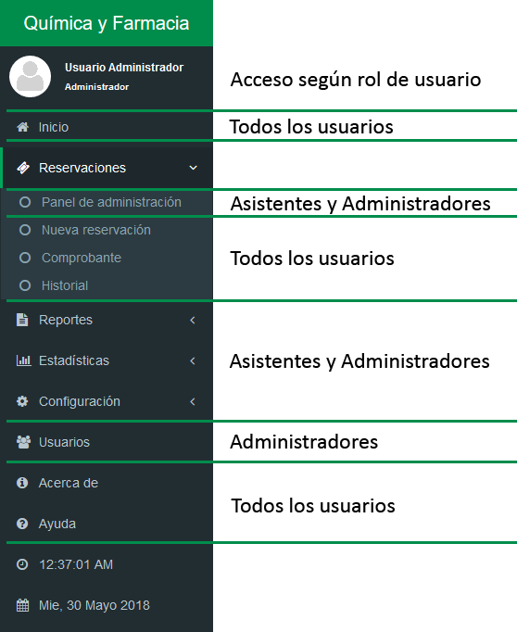

**Ilustración 1.** Acceso a las funciones del sistema según su rol de usuario.

## Interfaz de usuario.

El sistema ha sido diseñado para presentar una interfaz de usuario que se adapte tanto a ordenadores como a dispositivos móviles. Además se ha procurado hacerla intuitiva y con una distribución de sus elementos que sea cómoda de utilizar.

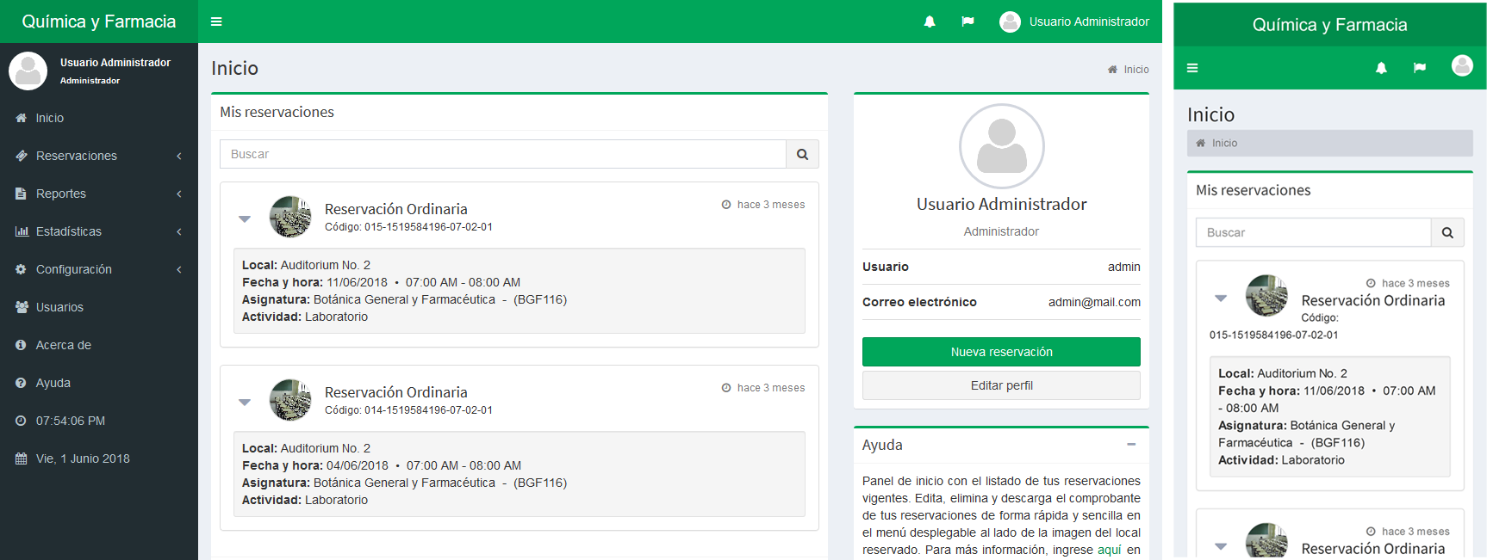

**Ilustración 2.** Comparativa entre interfaz de usuario para ordenadores y dispositivos móviles.

### Barra de navegación lateral.

Contiene un pequeño panel con información del usuario autentificado y cada una de las funcionalidades del sistema a las que el usuario tiene acceso (*Inicio*, *Reservaciones*, *Reportes*, *Estadísticas*, *Configuración* y *Usuarios*). Aquellos elementos que tienen un *<* al extremo izquierdo permiten desplegar un submenú con más opciones relacionadas al elemento. La barra también permite acceder al *Acerca de* y *Ayuda* del sistema, además de mostrar la hora y fecha actual del sistema.

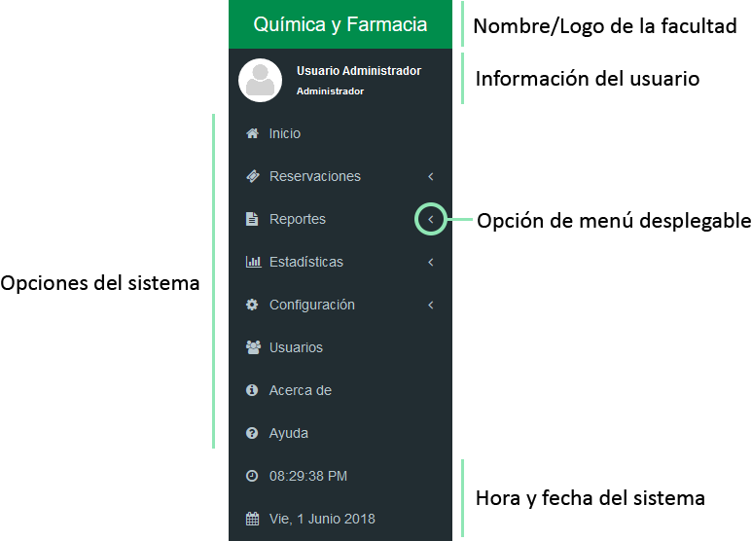

**Ilustración 3.** Barra de navegación lateral.

### Barra de navegación del encabezado.

Contiene los botones para visualizar y acceder a las notificaciones ordinarias y las notificaciones de acciones recibidas. Muestra la imagen y el nombre del usuario autentificado en el extremo izquierdo, al dar clic en esa sección se despliega un submenú que permite ir al Inicio o Cerrar sesión. En el extremo derecho se encuentra el botón para ocultar/desplegar la barra de navegación lateral, así como la leyenda *Química y Farmacia* que al ocultar la barra de navegación lateral desaparece y muestra el logo de la facultad.

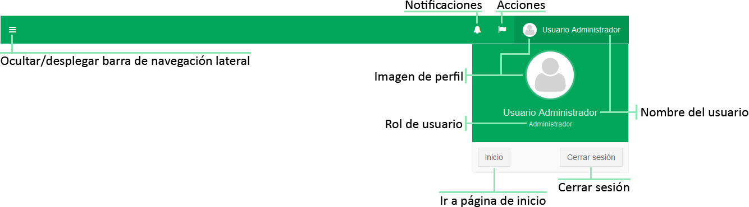

**Ilustración 4.** Barra de navegación del encabezado.

### Footer.

Muestra el nombre del sistema y un enlace a la página oficial de la Facultad de Química y Farmacia de la Universidad de El Salvador.

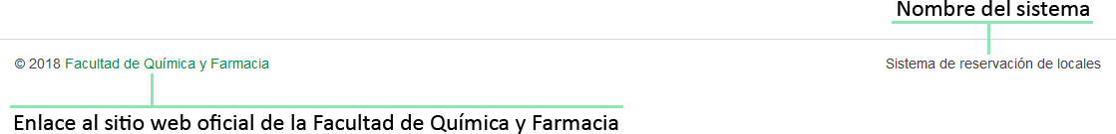

**Ilustración 5.** Footer.

### Contenedor principal.

Presenta el encabezado y subencabezado de la vista, permite visualizar mensajes de notificación y muestra el contenido principal de la pantalla, ya sea en una o dos columnas, siendo la columna de la izquierda la que muestra el contenido de la pantalla y la derecha la que muestre menús o paneles de ayuda.

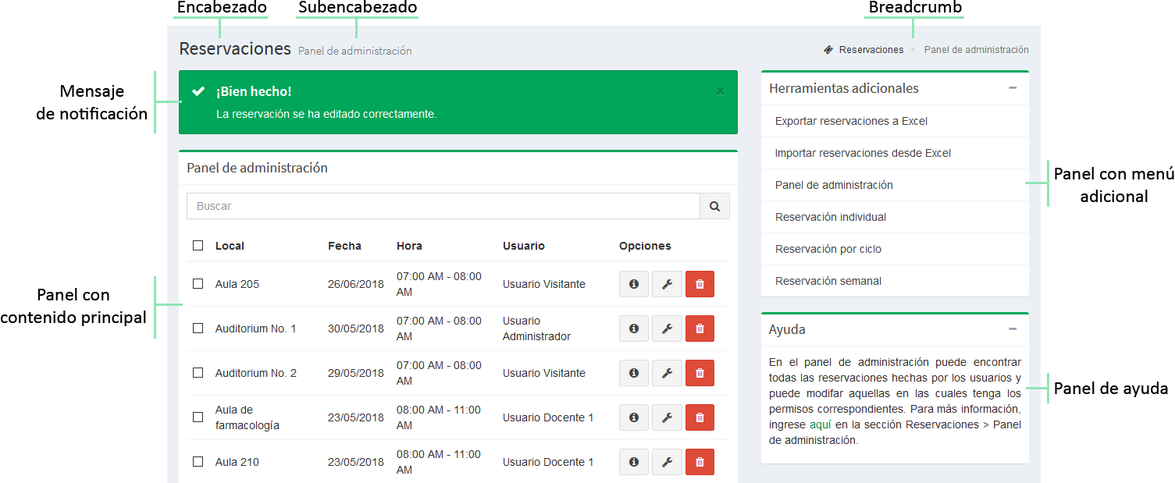

**Ilustración 6.** Contenedor principal.

## Interacción del sistema con el usuario.

En esta sección se explicará el significado de los mensajes y notificaciones que el sistema utiliza para interactuar con el usuario.

### Notificaciones.

Acceso para usuarios de tipo Visitante, Docente, Asistente o Administrador.

Las notificaciones son mensajes que informan de alguna acción realizada sobre sus reservaciones. A continuación se explica las notificaciones que podría recibir según su rol de usuario:

* Si es un usuario de tipo Visitante o Docente, acá se le notificará cuando un usuario de tipo Asistente o Administrador ha modificado o eliminado una de sus reservaciones, así también se le notificará si uno de estos usuarios ha registrado una reservación a su nombre.
* Si es un usuario de tipo Asistente, acá se le notificará cuando un usuario de tipo Administrador ha modificado o eliminado una de sus reservaciones, así también se le notificará si un Administrador ha registrado una reservación a su nombre. También recibirá notificaciones cuando un usuario de tipo Visitante o Docente ha registrado, modificado o eliminado una reservación.
* Si es un usuario de tipo Administrador, acá se le notificará cuando un usuario de tipo Visitante, Docente o Asistente ha registrado, modificado o eliminado una reservación.

Cuando tenga notificaciones pendientes de leer, el sistema le mostrará sobre el ícono de la campana una pestaña de color rojo con el número de notificaciones que aún no ha leído.

Los pasos para ver sus notificaciones son los siguientes:

1. En la barra de navegación del encabezado, dé clic sobre el botón con el ícono de una campana.



**Ilustración 7.** Botón de notificaciones.

1. El sistema lo redirigirá a la pantalla de notificaciones. Donde las notificaciones con fondo color verde son aquellas que aún no ha leído.

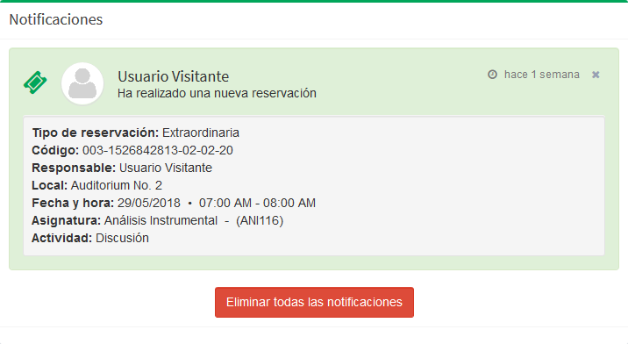

**Ilustración 8.** Panel de notificaciones.

Para eliminar una notificación dé clic en la *x* que aparece en la esquina superior derecha de la misma. Si desea eliminar todas sus notificaciones dé clic en el botón *Eliminar todas las notificaciones* que se encuentra en la parte inferior del panel de notificaciones.

### Acciones.

Acceso para usuarios de tipo Asistente o Administrador.

Este sistema de notificaciones tiene el propósito de informarle cuando realiza una acción que puede afectar reservaciones hechas por terceros, aquellos registros que fueron eliminados o no registrados en cierto proceso.

Consiste en una tabla, donde las filas en color amarillo representan las reservaciones que no pudieron ser registradas; mientras que las filas de color rojo representan las reservaciones que fueron eliminadas durante alguna acción que realizó. En cada uno de los registros se muestra el detalle de la reservación, esto con el fin de que pueda registrar la reservación en otro local y tomar nota del detalle provisto para llenar el formulario de reservación, si así lo estima conveniente.

Esta clase de notificaciones las genera el sistema cuando se realiza lo siguiente:

* Al eliminar un registro de actividades, asignaturas o locales, el sistema le notificará las reservaciones que fueron eliminadas por dicha acción.
* Al crear un registro de suspensión de actividades, el sistema le notificará las reservaciones que fueron eliminadas por dicha acción.
* Al realizar una reservación por ciclo y surgir choques, de acuerdo a la acción tomada, el sistema le notificará aquellas reservaciones que fueron eliminadas y aquellas que no pudieron ser registradas durante el proceso.

Cuando tenga acciones pendientes de leer, el sistema le mostrará sobre el ícono de la bandera una pestaña de color rojo con el número de acciones que aún no ha leído.

Los pasos para ver sus acciones son los siguientes:

1. En la barra de navegación del encabezado, dé clic sobre el botón con el ícono de una bandera.



**Ilustración 9.** Botón de acciones.

1. El sistema lo redirigirá a la pantalla de acciones.

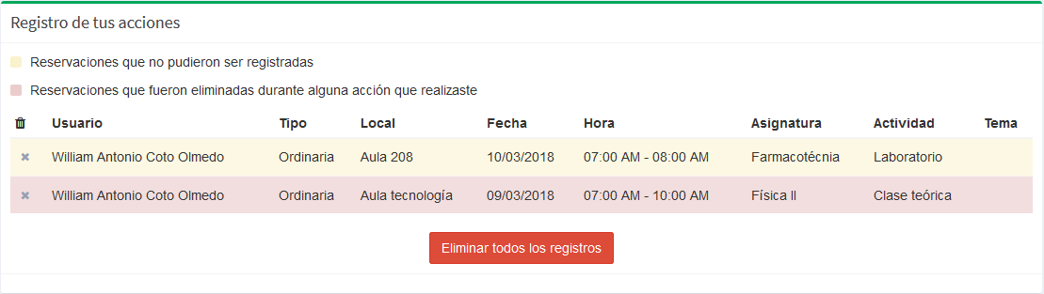

**Ilustración 10.** Panel de acciones.

Para eliminar una notificación de acción, dé clic en la *x* que aparece al inicio de cada fila. Si desea eliminar todas sus notificaciones de acción, dé clic en el botón *Eliminar todos los registros* que se encuentra en la parte inferior del panel de acciones.

### Mensajes de notificación.

Son pequeños mensajes que aparecen en la pantalla para informar al usuario si la operación realizada tuvo éxito o hubo algún error que debe ser corregido. A diferencia de las notificaciones anteriores, estos mensajes son temporales y no se almacenan en la base de datos del sistema.

Consistente de un encabezado y una breve descripción, además utilizan un sistema de colores que diferencia su propósito. A continuación se explican los diferentes mensajes de notificación que podría visualizar mientras utiliza el sistema:

* **Mensaje de éxito:** indican que la acción que realizó se ejecutó satisfactoriamente. Son de color verde.

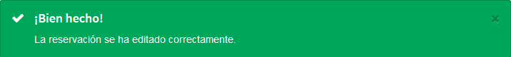

**Ilustración 11.** Mensaje de éxito.

* **Mensaje de error:** indican que el sistema no pudo realizar la acción solicitada. Aparecen generalmente en formularios, cuando un dato ingresado es incorrecto. Son de color rojo.

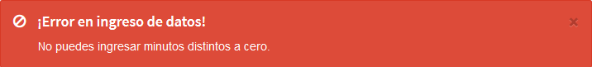

**Ilustración 12.** Mensaje de error.

* **Mensaje de advertencia:** indican que el sistema no pudo completar la acción solicitada, pero a diferencia de los mensajes de error, estos no se deben a un error en el ingreso de datos. Son de color anaranjado.

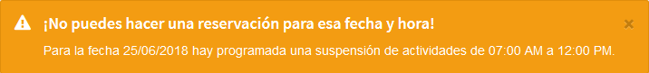

**Ilustración 13.** Mensaje de advertencia.

* **Mensaje de información:** informan el detalle de una acción que usted realizó. Son de color celeste.

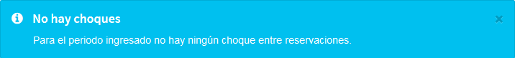

**Ilustración 14.** Mensaje de información.

Para cerrar los mensajes de notificación, dé clic en la *x* que aparece en la esquina superior derecha.

### Mensajes de error en formularios.

Son pequeños mensajes que aparecen debajo de los campos para ingresar datos de un formulario. Son muy explícitos para informar el error que ha detectado el sistema en los datos ingresados.



**Ilustración 15.** Mensaje de error en formulario.

## Inicio de sesión.

Acceso para usuarios no autentificados.

La pantalla de inicio de sesión es el portal que permite o restringe el acceso a las funcionalidades del sistema. Para acceder al sistema es necesario contar con una cuenta de usuario, las cuales son proporcionadas por la Administración Académica de la Facultad de Química y Farmacia.

Los pasos para iniciar sesión son los siguientes:

1. Ingrese al sitio web del sistema, inmediatamente podrá ver la pantalla de inicio de sesión.

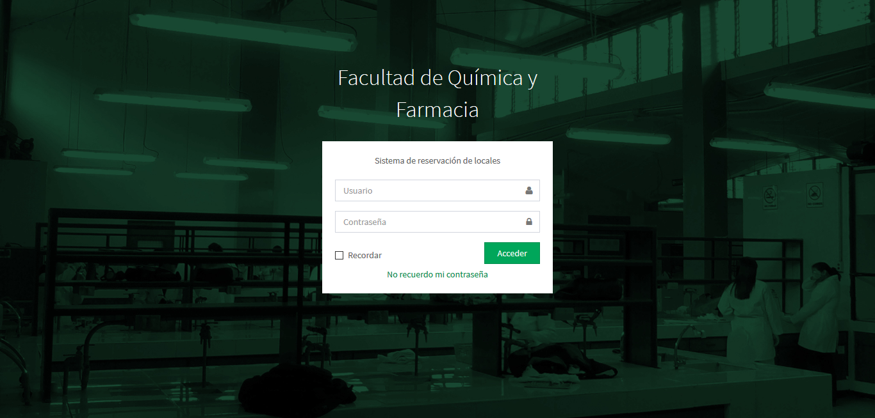

**Ilustración 16.** Pantalla de inicio de sesión.

1. Ingrese en el campo *Usuario* su nombre de usuario. Por lo general el nombre de usuario es la cadena de caracteres que antecede a la arroba (@) de su correo institucional.



**Ilustración 17.** Campo de usuario del formulario de inicio de sesión.

1. Ingrese en el campo *Contraseña* su clave para acceder al sistema.



**Ilustración 18.** Campo de contraseña del formulario de inicio de sesión.

1. Opcionalmente puede dar clic en el *checkbox* de *Recordar* para que la próxima vez que abra el navegador no tenga que iniciar sesión para acceder al sistema.



**Ilustración 19.** Checkbox para recordar su sesión.

1. Dé clic en el botón *Acceder* para iniciar sesión y entrar al sistema.



**Ilustración 20.** Botón para acceder al sistema.

## Restablecer contraseña.

Acceso para usuarios no autentificados.

La pantalla para restablecer contraseña permite ingresar el correo electrónico con el cual está registrado en el sistema, para recibir un link que le permitirá restablecer su contraseña para acceder al sistema.

Los pasos para restablecer su contraseña son los siguientes:

1. En la página de inicio de sesión, dé clic en *No recuerdo mi contraseña*.



**Ilustración 21.** Enlace para ingresar a la pantalla para restablecer contraseña.

1. El sistema lo redirigirá a la pantalla de restablecer contraseña.

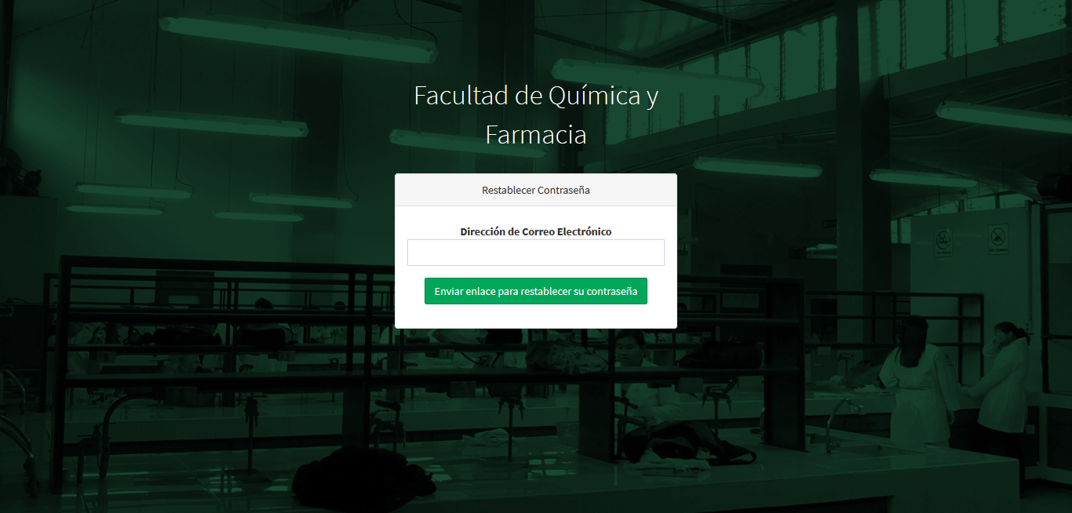

**Ilustración 22.** Pantalla para iniciar proceso de restablecimiento de su contraseña.

1. Ingrese su dirección de correo electrónico en el formulario.



**Ilustración 23.** Campo de correo electrónico del formulario para iniciar el restablecimiento de su contraseña.

1. Dé clic en el botón *Enviar enlace para restablecer su contraseña*.



**Ilustración 24.** Botón para enviar enlace para restablecer su contraseña.

1. Ingrese a su cuenta de correo electrónico, donde habrá recibido un correo enviado por la *Facultad de Química y Farmacia* con asunto *Recuperar contraseña*.

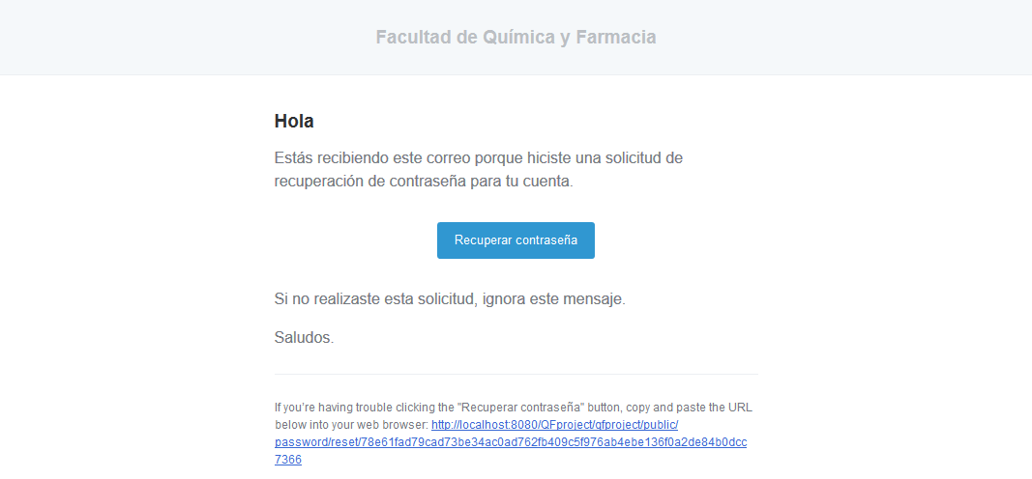

**Ilustración 25.** Correo electrónico enviado por el sistema para restablecer su contraseña.

1. Dé clic en el botón *Recuperar contraseña* que lo redirigirá a una página para registrar su nueva contraseña.

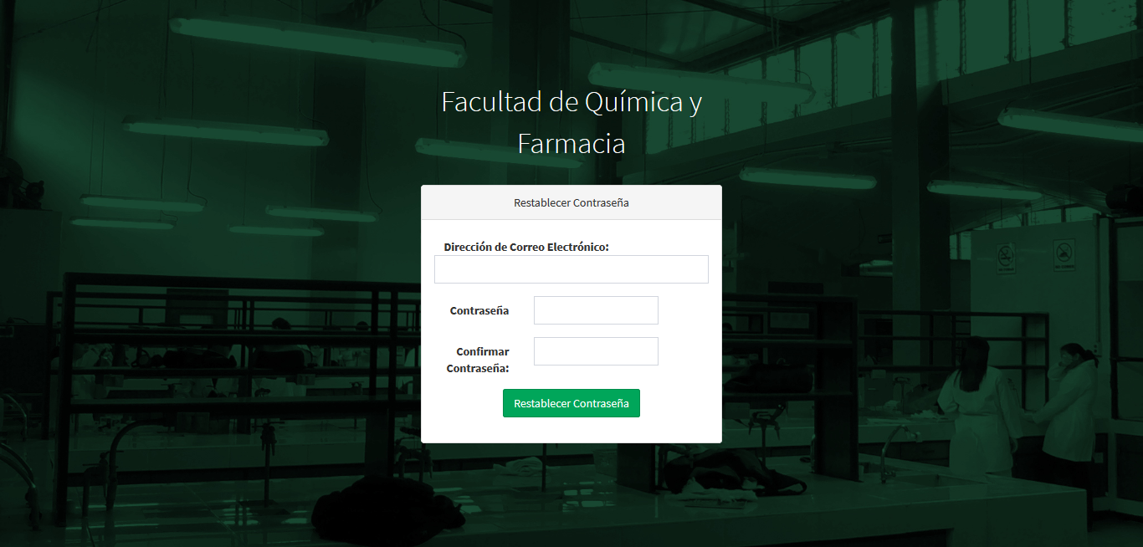

**Ilustración 26.** Pantalla para restablecer su contraseña.

1. Ingrese nuevamente su dirección de correo electrónico.



**Ilustración 27.** Campo de correo electrónico del formulario para restablecer su contraseña.

1. Ingrese la nueva contraseña para su cuenta, debe poseer al menos 6 caracteres.



**Ilustración 28.** Campo de contraseña del formulario para restablecer su contraseña.

1. Ingrese otra vez su nueva contraseña en el campo *Confirmar Contraseña*, para verificar que está bien escrita.



**Ilustración 29.** Campo de confirmación de contraseña del formulario para restablecer su contraseña.

1. Dé clic en *Restablecer contraseña*.



**Ilustración 30.** Botón para restablecer contraseña.

Si el proceso para restablecer su contraseña ha sido inútil, comuníquese con la Administración Académica de la Facultad de Química y Farmacia para que le proporcionen nuevas credenciales para acceder al sistema.

## Cerrar sesión.

Acceso para usuarios autentificados.

Permite terminar su sesión y redirigirlo a la pantalla de inicio de sesión.

Los pasos para cerrar sesión son los siguientes:

1. En la barra de navegación del encabezado, dé clic sobre el botón que contiene su nombre e imagen de perfil.

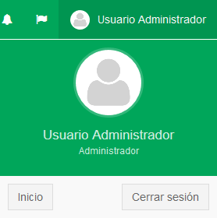

**Ilustración 31.** Menú desplegable de la barra de navegación del encabezado con las opciones para ir a la página de Inicio o cerrar sesión.

1. Dé clic en el botón *Cerrar sesión*.



**Ilustración 32.** Botón para cerrar sesión.

## Página de inicio.

Acceso para usuarios de tipo Visitante, Docente, Asistente o Administrador.

La página de inicio permite visualizar en un solo lugar la información de su cuenta de usuario, sus reservaciones vigentes y acceder a las opciones para editar su perfil y realizar una nueva reservación.

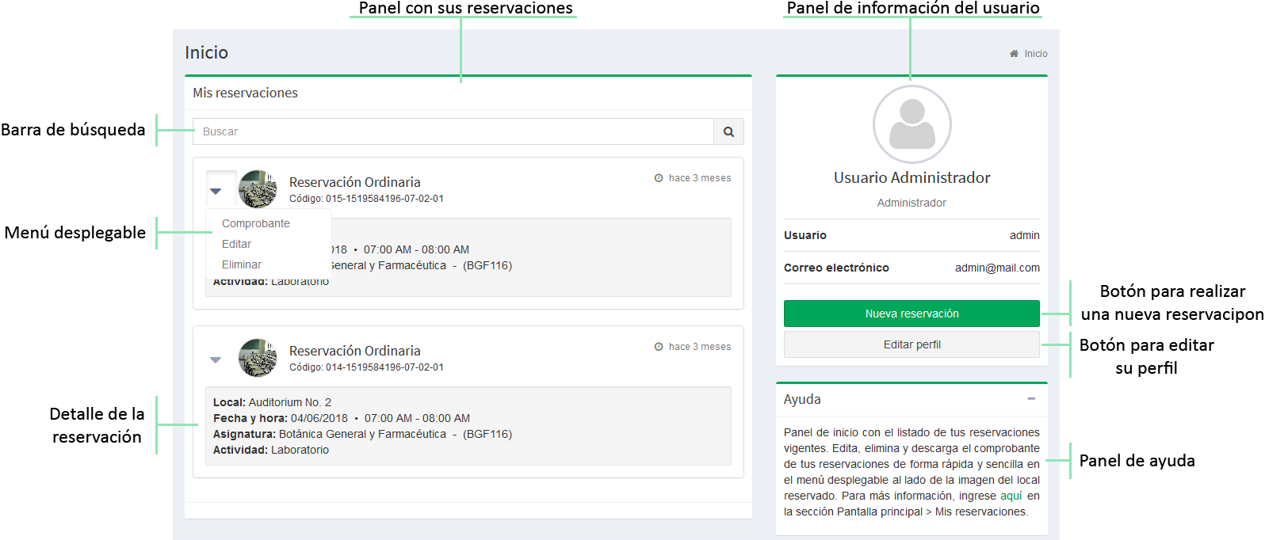

**Ilustración 33.** Página de inicio.

### Panel de información del usuario.

Panel dedicado para mostrar los datos de su cuenta. Primeramente muestra un bloque con su imagen de perfil, su nombre completo y el rol de usuario que tiene dentro del sistema.

El segundo bloque muestra el nombre de usuario, con el cual ingresa al sistema, y el correo electrónico asociado a su cuenta de usuario, generalmente es su mismo correo institucional.

En el tercer bloque presenta dos botones. El primero, *Nueva reservación*, permite acceder rápidamente a la función para realizar una reservación individual y el segundo, *Editar perfil*, permite acceder al formulario para editar su perfil.

El panel de información del usuario para los visitantes posee menos datos y opciones, pues este rol de usuario no tiene los permisos para editar su perfil. Y es que estas cuentas son controladas por el administrador y las credenciales de las mismas pertenecen al administrador y no a los usuarios que hacen uso de ellas.

### Panel de ayuda.

Panel que brinda información relevante de la página en que se encuentra y que indica cuál es la sección de ayuda dedicada a dicha página. No son exclusivos de la página de inicio, estos paneles se encuentran en casi todas las pantallas del sistema.

Si da clic en el ícono que se encuentra en la parte superior derecha, el panel se minimiza.

### Panel de Mis reservaciones.

Este panel contiene el detalle de las reservaciones vigentes que posee y algunas acciones que puede realizar sobre ellas. Se ordenan de la fecha de creación más reciente a la más antigua.

Cuenta con una barra de búsqueda que permite filtrar las reservaciones por los siguientes parámetros:

* Nombre o código de la asignatura.
* Nombre de la actividad.
* Nombre del local.
* Hora de inicio u hora de finalización.
* Fecha de la reservación.
* Código de comprobación.
* En el caso de los visitantes, también pueden filtrar por el nombre del responsable.

Si realiza una búsqueda con parámetros de fecha, debe utilizar el formato *yyyy-mm-dd*, por ejemplo: 2018-06-12, para filtrar las reservaciones que se programaron para el 12 de junio del 2018.

Si realiza una búsqueda con parámetros de hora, debe utilizar el formato *hh:mm:ss*, por ejemplo: 13:00:00, para filtrar las reservaciones cuya hora de inicio o de finalización es la 1:00 PM.

Al dar clic en la pestaña que aparece al lado de la imagen del local, en el detalle de la reservación, puede visualizar las opciones:

* **Comprobante:** permite descargar el comprobante de la reservación seleccionada en formato PDF.
* **Editar:** permite editar algunos detalles de la reservación seleccionada.
* **Eliminar:** permite eliminar la reservación seleccionada.

## Editar perfil.

Acceso para usuarios de tipo Docente, Asistente o Administrador.

Está opción le permite modificar su imagen de perfil y contraseña para acceder al sistema.

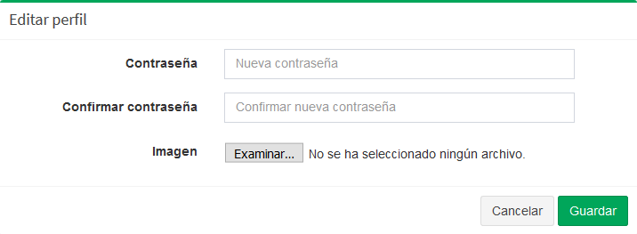

**Ilustración 34.** Panel para editar su perfil.

Los pasos para editar su perfil son los siguientes:

1. En la página de inicio, vaya al panel de información del usuario y dé clic en el botón *Editar perfil*. El sistema lo redirigirá a la pantalla para editar su perfil.



**Ilustración 35.** Botón para editar perfil.

1. En el campo *Contraseña* ingrese su nueva contraseña, debe poseer al menos 6 caracteres.



**Ilustración 36.** Campo de contraseña del formulario para editar perfil.

1. En el campo *Confirmar contraseña* vuelva a ingresar su nueva contraseña, para verificar que la escribió bien.



**Ilustración 37.** Campo de confirmar contraseña del formulario para editar perfil.

1. En el campo *Imagen* dé clic en el botón *Examinar*.



**Ilustración 38.** Campo de imagen del formulario para editar perfil.

1. Seleccione una imagen con extensión .jpeg, .png o .bmp.

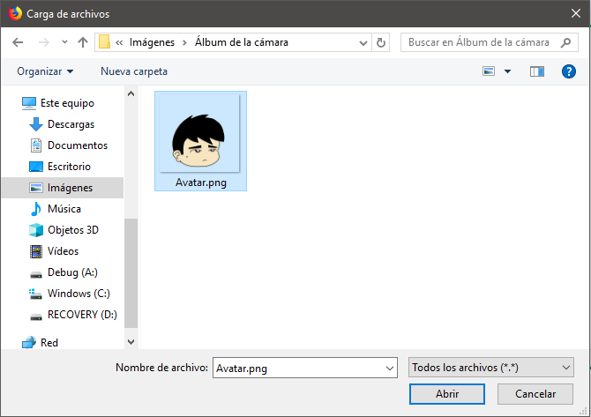

**Ilustración 39.** Explorador para seleccionar imagen de perfil.

1. Dé clic en el botón guardar.



**Ilustración 40.** Botón para guardar del formulario para editar perfil.

1. El sistema le notificará que su perfil se editó correctamente.

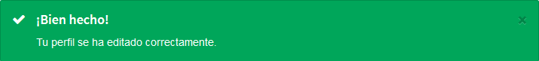

**Ilustración 41.** Mensaje de notificación que el perfil de editó correctamente.

Si solo quiere cambiar su imagen de perfil, deje vacíos los campos de Contraseña y Confirma contraseña. Así editará su imagen de perfil y su contraseña seguirá siendo la misma.

Si por lo contrario, solo quiere cambiar su contraseña, no seleccione ningún archivo en el campo *Imagen*. Así editará su contraseña y su imagen de perfil seguirá siendo la misma.

## Reservación individual.

Acceso para usuarios de tipo Visitante, Docente, Asistente o Administrador.

Consiste en la reservación de uno o varios locales en un solo proceso de reservación y que por lo tanto tienen la misma fecha, hora de inicio y hora de finalización de ocupación del local, así como una misma actividad y asignatura a impartir en dicha reservación.

Para acceder al proceso de reservación individual puede seguir cualquiera de las siguientes opciones:

* En la página de inicio, dé clic en el botón *Nueva reservación*.



**Ilustración 42.** Botón para nueva reservación.

* En la barra de navegación lateral, dé clic en *Reservaciones* y luego en *Nueva reservación*.

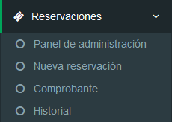

**Ilustración 43.** Menú desplegable de reservaciones con la opción Nueva reservación.

* Si es un usuario de tipo Asistente o Administrador y se encuentra en el *Panel de administración*, en el menú de *Herramientas Adicionales*, dé clic en *Reservación individual*.

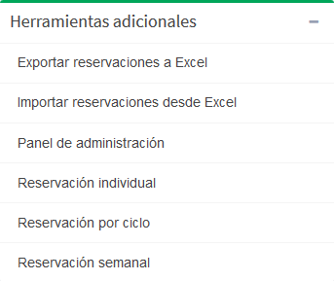

**Ilustración 44.** Menú de herramientas adicionales del panel de administración con la opción Reservación individual.

El proceso de reservación individual consiste en cuatro pasos, éstos son:

### Paso 1: Fecha y hora.

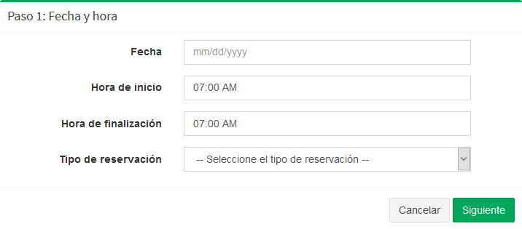

**Ilustración 45.** Panel del paso 1 para realizar una reservación individual (vista para usuarios de tipo Asistente y Administrador).

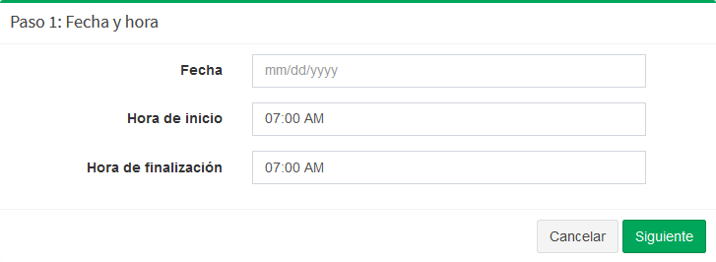

**Ilustración 46.** Panel del paso 1 para realizar una reservación individual (vista para usuarios de tipo Visitante y Docente).

1. En el campo de *Fecha*, ingrese la fecha en la cual quiere programar su reservación.



**Ilustración 47.** Campo de fecha del formulario del paso 1 para realizar una reservación individual.

1. En el campo de *Hora de inicio*, ingrese la hora en que comenzará a utilizar el local o los locales.



**Ilustración 48.** Campo de hora de inicio del formulario del paso 1 para realizar una reservación individual.

1. En el campo de *Hora de finalización*, ingrese la hora en que terminará de utilizar el local o los locales.



**Ilustración 49.** Campo de hora de finalización del formulario del paso 1 para realizar una reservación individual.

* El campo de *Tipo de reservación* es exclusivo para usuarios de tipo Asistente y Administrador, seleccione en él, si desea que la reservación sea considerada de tipo *Ordinaria* o *Extraordinaria*. Si deja vacío el campo, el sistema considerará que desea registrar la reservación como *Extraordinaria*.



**Ilustración 50.** Campo de tipo de reservación del formulario del paso 1 para realizar una reservación individual.

1. Dé clic en Siguiente, para ir al paso 2 del proceso de reservación individual.



**Ilustración 51.** Botón siguiente del formulario del paso 1 para realizar una reservación individual.

Una **reservación extraordinaria** es aquella reservación de un local que se realiza de manera espontánea, es decir, no se encuentra dentro de la planificación de reservaciones del ciclo en cuestión. Son el tipo de reservación por defecto y es asignado automáticamente a las reservaciones realizadas por usuarios de tipo Visitante y Docente.

Una **reservación ordinaria** es aquella reservación que se realiza dentro de la planificación de reservaciones del ciclo en cuestión. Este tipo de reservación tiene los siguientes privilegios: permite ser registrada en días domingo, fechas de asueto o suspensión de actividades, también son reutilizadas en el proceso de reservación por ciclo. Solo pueden hacer uso de este tipo de reservaciones los usuarios de tipo Asistente y Administrador.

Al llenar el formulario del paso 1, debe considerar lo siguiente:

* En el campo *Fecha* debe ingresar una fecha igual o posterior a la fecha actual.
* En el campo *Fecha* debe ingresar una fecha en el formato *mm/dd/yyyy*.
* En el campo de *Hora de inicio* no puede ingresar una hora inferior a las 7:00 AM o superior a las 5:00 PM.
* En el campo de *Hora de finalización* no puede ingresar una hora inferior a las 8:00 AM o superior a las 6:00 PM.
* En los campos de *Hora de inicio* y *Hora de finalización* no puede ingresar minutos distintos a cero.
* En los campos de *Hora de inicio* y *Hora de finalización* debe ingresar horas con el formato *hh:mm AM/PM*.
* Si la reservación se desea programar para el día de hoy no puede ingresar una hora inferior a la actual.
* Si realiza una reservación extraordinaria: no puede reservar un día domingo, día de asueto registrado en el sistema o durante una suspensión de actividades registrada en el sistema.

### Paso 2: Locales disponibles.

1. Marque las casillas de los locales que desea reservar.

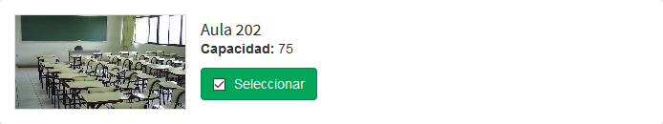

**Ilustración 52.** Local disponible del formulario del paso 2 para realizar una reservación individual.

1. Dé clic en el botón Siguiente.



**Ilustración 53.** Botón siguiente del formulario del paso 2 para realizar una reservación individual.

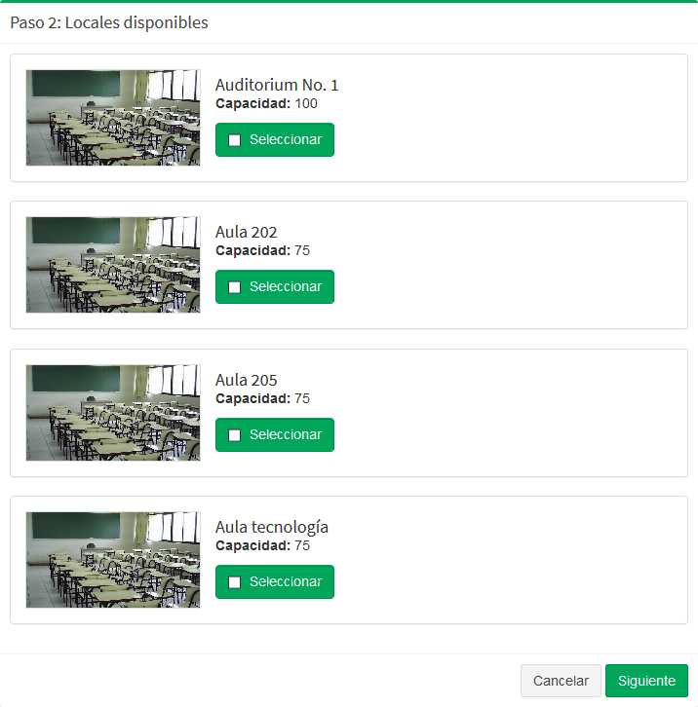

**Ilustración 54.** Panel del paso 2 para realizar una reservación individual.

### Paso 3: Detalles.

1. En el campo *Asignatura*, seleccione la asignatura a impartir durante el uso del local. Si la asignatura que desea seleccionar no se encuentra en la lista, dé clic en el botón con el ícono *+* para agregarla.



**Ilustración 55.** Campo de asignatura del formulario del paso 3 para realizar una reservación individual.

1. En el campo *Actividad*, seleccione la actividad a desarrollar durante el uso del local. Si la actividad que desea seleccionar no se encuentra en la lista, dé clic en el botón con el ícono *+* para agregarla.



**Ilustración 56.** Campo de actividad del formulario del paso 3 para realizar una reservación individual.

1. En el campo *Tema*, ingrese el tema a desarrollar durante el uso del local. Este campo se puede dejar vacío si así lo estima conveniente.



**Ilustración 57.** Campo de tema del formulario del paso 3 para realizar una reservación individual.

* El campo *Asignar a* es exclusivo para usuarios de tipo Asistente y Administrador, seleccione en él al usuario a quien quiere hacer responsable de la reservación. Es un campo opcional, si lo deja vacío el sistema considerará que quiere registrarse como responsable de la reservación.



**Ilustración 58.** Campo de asignar a del formulario del paso 3 para realizar una reservación individual.

* El campo *Responsable* es exclusivo para usuarios de tipo Visitante, ingrese en él su nombre completo para quedar registrado como responsable de la reservación.



Ilustración . Campo de responsable del formulario del paso 3 para realizar una reservación individual.

1. Dé clic en el botón *Reservar*.



**Ilustración 60.** Botón reservar del formulario del paso 3 para realizar una reservación individual.

En el caso de los usuarios de tipo Docente, el sistema automáticamente les registra como responsables de la reservación.

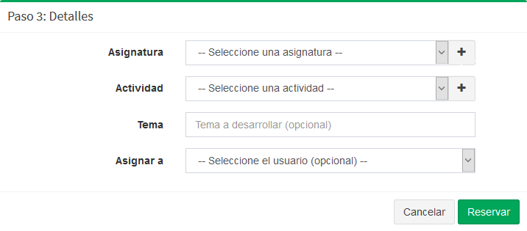

**Ilustración 61.** Panel del paso 3 para realizar una reservación individual (vista para usuarios de tipo Asistente y Administrador).

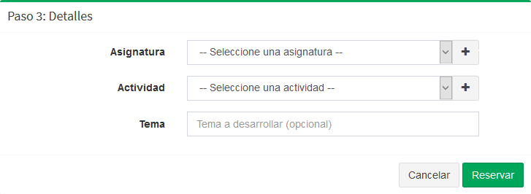

**Ilustración 62.** Panel del paso 3 para realizar una reservación individual (vista para usuarios de tipo Docente).

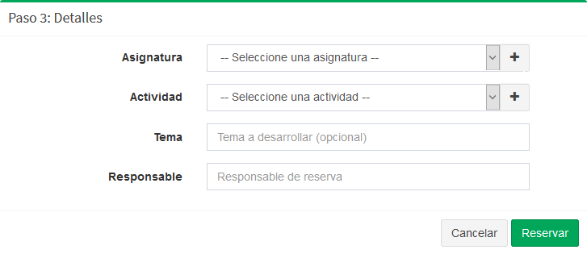

**Ilustración 63.** Panel del paso 3 para realizar una reservación individual (vista para usuarios de tipo Visitante).

### Paso 4: Descargar comprobante.

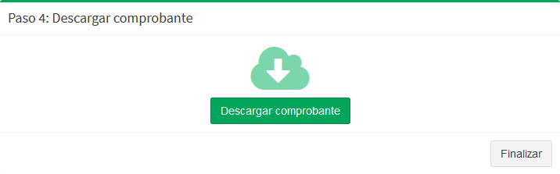

**Ilustración 64.** Panel del paso 4 para realizar una reservación individual.

1. Dé clic en el botón *Descargar comprobante*, para obtener una copia en formato PDF del comprobante de la reservación que acaba de realizar.



**Ilustración 65.** Botón descargar comprobante del paso 4 para realizar una reservación individual.

1. Dé clic en el botón *Finalizar*.



**Ilustración 66.** Botón finalizar del paso 4 para realizar una reservación individual.

## Editar reservación.

Acceso para usuarios de tipo Visitante, Docente, Asistente o Administrador.

El sistema permite editar parte del detalle de las reservaciones que usted ha registrado.

Para editar una reservación vaya a la página de inicio, ubíquese en la reservación que desea editar, dé clic en la pestaña que está al lado izquierdo de la imagen del local y en el menú desplegable dé clic en *Editar*.

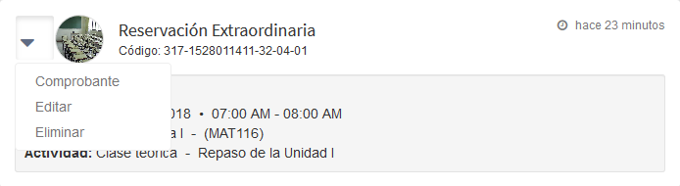

**Ilustración 67.** Menú desplegable con la opción para editar reservación.

El sistema lo redirigirá a una vista con un panel con campos previamente cargados con los datos actuales de su reservación y en la espera de ser editados. Luego de realizar las modificaciones pertinentes, dé clic en el botón *Guardar*.

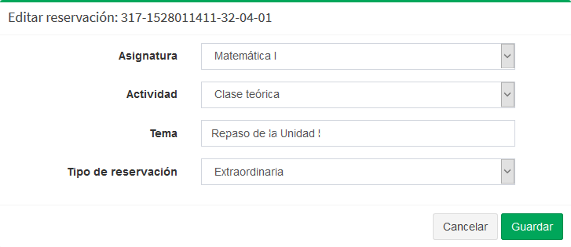

**Ilustración 68.** Panel para editar reservación individual (vista para usuarios de tipo Asistente y Administrador).

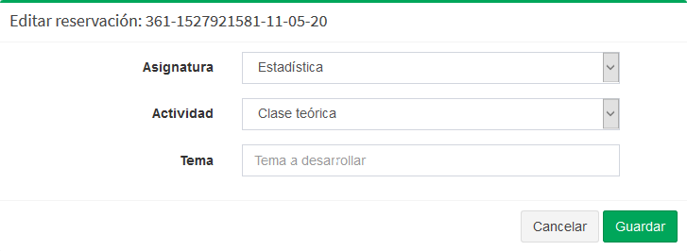

**Ilustración 69.** Panel para editar reservación individual (vista para usuarios de tipo Visitante y Docente).

## Eliminar reservación.

Acceso para usuarios de tipo Visitante, Docente, Asistente o Administrador.

Al eliminar una reservación, el sistema habilita el local para que otro usuario pueda reservarlo en la fecha y hora de la reservación eliminada.

Para eliminar una reservación vaya a la página de inicio, ubíquese en la reservación que desea eliminar, dé clic en la pestaña que está al lado izquierdo de la imagen del local y en el menú desplegable dé clic en *Eliminar*.



**Ilustración 70.** Menú desplegable con la opción para eliminar reservación.

Aparecerá en la pantalla un mensaje para confirma si realmente desea eliminar la reservación seleccionada. Dé clic en *Aceptar* si desea continuar con la operación de eliminación.

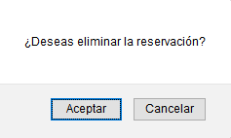

**Ilustración 71.** Mensaje de confirmación para eliminar una reservación.

## Descargar comprobante de reservación.

Acceso para usuarios de tipo Visitante, Docente, Asistente o Administrador.

Para descargar el comprobante de una reservación vaya a la página de inicio, ubíquese en la reservación de la cual desea obtener su comprobante, dé clic en la pestaña que está al lado izquierdo de la imagen del local y en el menú desplegable dé clic en *Comprobante*.



**Ilustración 72.** Menú desplegable con la opción para descargar comprobante de reservación.

Según las preferencias en su navegador, se mostrará en pantalla o se le permitirá descargar el comprobante de reservación en formato PDF.

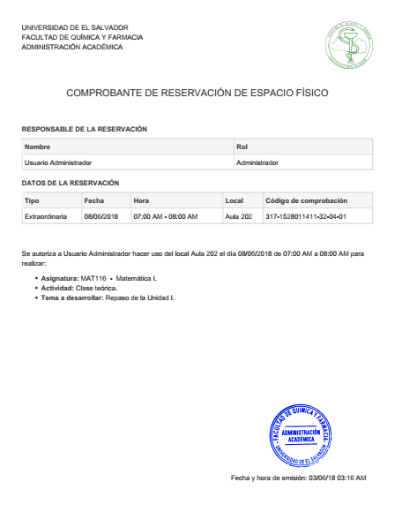

**Ilustración 73.** Comprobante de reservación.

## Comprobante.

Acceso para usuarios de tipo Visitante, Docente, Asistente o Administrador.

Cuando en el paso 2 del proceso de reservación individual, se selecciona más de un local para reservar, el comprobante de reservación varía un poco en su formato. En tal caso, si desea obtener el comprobante de reservación que incluya todos los locales reservados en ese mismo proceso de reservación debe utilizar este método y no el anterior.

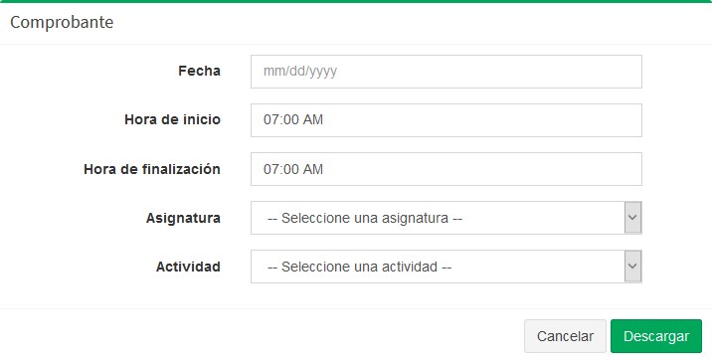

**Ilustración 74.** Panel para descargar comprobante de reservación.

Los pasos para obtener el comprobante de reservación son:

1. En la barra de navegación lateral, dé clic en *Reservaciones* y luego en *Comprobante*.



**Ilustración 75.** Menú desplegable de reservaciones con la opción Comprobante.

1. En el campo de *Fecha*, ingrese la fecha registrada en la reservación.



**Ilustración 76.** Campo de fecha del formulario para descargar comprobante de reservación.

1. En el campo *Hora de inicio*, ingrese la hora de inicio registrada en la reservación.



**Ilustración 77.** Campo de hora de inicio del formulario para descargar comprobante de reservación.

1. En el campo *Hora de finalización*, ingrese la hora de finalización registrada en la reservación.



**Ilustración 78.** Campo de hora de finalización del formulario para descargar comprobante de reservación.

1. En el campo *Asignatura*, seleccione la asignatura registrada en la reservación.



**Ilustración 79.** Campo de asignatura del formulario para descargar comprobante de reservación.

1. En el campo *Actividad*, seleccione la actividad registrada en la reservación.



**Ilustración 80.** Campo de actividad del formulario para descargar comprobante de reservación.

1. Dé clic en el botón *Descargar*.



**Ilustración 81.** Botón descargar del formulario para descargar comprobante de reservación.

1. Según las preferencias en su navegador, se mostrará en pantalla o se le permitirá descargar el comprobante de reservación en formato PDF.

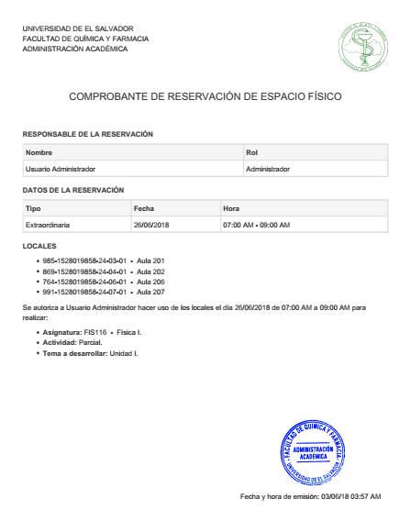

**Ilustración 82.** Comprobante de reservación con múltiples locales reservados.

Al llenar el formulario para descargar comprobante de reservación, debe considerar lo siguiente:

* En el campo *Fecha* debe ingresar una fecha en el formato *mm/dd/yyyy*.
* En los campos de *Hora de inicio* y *Hora de finalización* debe ingresar horas con el formato *hh:mm AM/PM*.

## Historial.

Acceso para usuarios de tipo Visitante, Docente, Asistente o Administrador.

Su historial de reservaciones le permite ver tanto las reservaciones vigentes como reservaciones prescritas que ha realizado.

Su funcionamiento es idéntico al del panel de *Mis reservaciones* de la página de inicio.

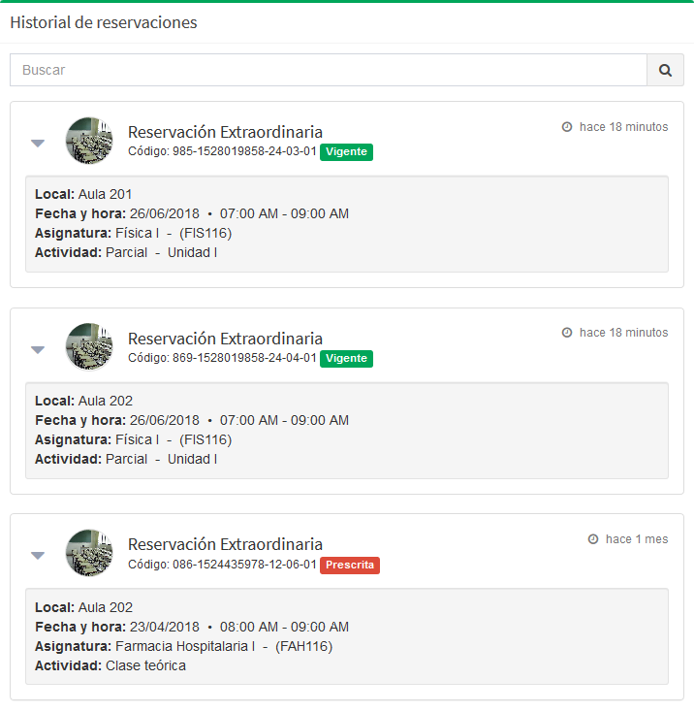

**Ilustración 83.** Panel de historial de reservaciones.

Para acceder a su historial de reservaciones, en la barra de navegación lateral, dé clic en *Reservaciones* y luego en *Historial*.



**Ilustración 84.** Menú desplegable de reservaciones con la opción Historial.

## Panel de administración.

Acceso para usuarios de tipo Asistente o Administrador.

Este panel contiene todos los registros de reservaciones almacenadas en el sistema. Se ordenan de la fecha de creación más reciente a la más antigua.

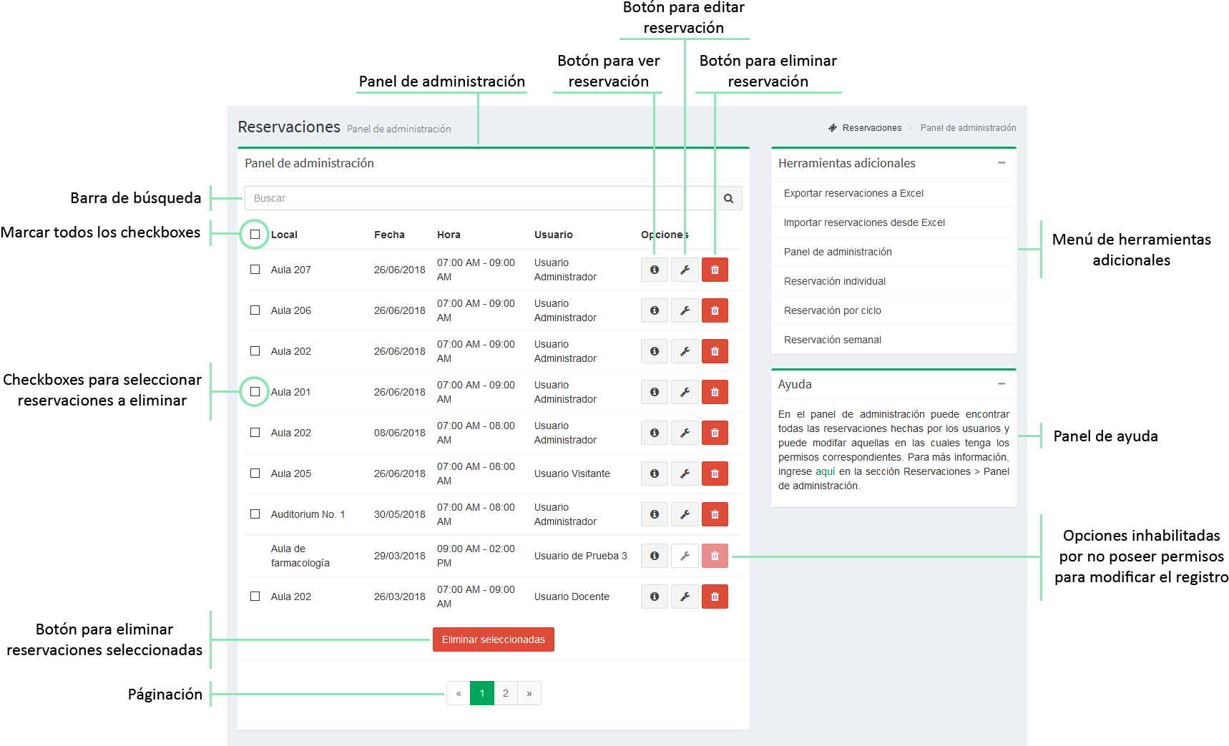

**Ilustración 85.** Panel de administración.

Permite acceder a las herramientas adicionales de reservación, así como ver, editar y eliminar aquellas reservaciones en las cuales se tenga el permiso para hacerlo.

Un usuario de tipo Asistente no podrá modificar ni eliminar reservaciones de otros usuarios de tipo Asistente o Administrador; mientras que un usuario de tipo Administrador no podrá modificar ni eliminar reservaciones de otros usuarios de tipo Administrador.

Cuenta con una barra de búsqueda que permite filtrar las reservaciones por los siguientes parámetros:

* Nombre del responsable de la reservación.
* Nombre o código de la asignatura.
* Nombre de la actividad.
* Nombre del local.
* Hora de inicio u hora de finalización.
* Fecha de la reservación.
* Código de comprobación.

Si realiza una búsqueda con parámetros de fecha, debe utilizar el formato *yyyy-mm-dd*, por ejemplo: 2018-06-12, para filtrar las reservaciones que se programaron para el 12 de junio del 2018.

Si realiza una búsqueda con parámetros de hora, debe utilizar el formato *hh:mm:ss*, por ejemplo: 13:00:00, para filtrar las reservaciones cuya hora de inicio o de finalización es la 1:00 PM.

## Reservación semanal.

Acceso para usuarios de tipo Asistente o Administrador.

La reservación semanal permite programar la reservación, con los mismos datos a excepción de la fecha, en tantas semanas como el usuario lo estime conveniente. Por ejemplo, con esta herramienta puede reservar un local A, todos los lunes de 8:00 AM a 9:00 AM, durante 10 semanas.

Para acceder al proceso de reservación semanal, en el *Panel de control*, vaya al menú de *Herramientas adicionales* y dé clic en *Reservación semanal*.



**Ilustración 86.** Menú de herramientas adicionales del panel de administración con la opción Reservación semanal.

El proceso de reservación semanal consiste en tres pasos, los cuales son:

### Paso 1: Fecha y hora.

1. En el campo de *Fecha inicial*, ingrese la fecha en la cual quiere iniciar a programar las reservaciones.



**Ilustración 87.** Campo de fecha inicial del formulario del paso 1 para realizar una reservación semanal.

1. En el campo de *Hora de inicio*, ingrese la hora en que comenzará a utilizar el local.



**Ilustración 88.** Campo de hora de inicio del formulario del paso 1 para realizar una reservación semanal.

1. En el campo de *Hora de finalización*, ingrese la hora en que terminará de utilizar el local.



**Ilustración 89.** Campo de hora de finalización del formulario del paso 1 para realizar una reservación semanal.

1. En el campo *Frecuencia de la reservación*, seleccione si desea registrar las reservaciones cada semana o cada dos semanas.



**Ilustración 90.** Campo de frecuencia de la reservación del formulario del paso 1 para realizar una reservación semanal.

1. En el campo *Número de semanas*, ingrese la cantidad de semanas que desea reservar el local.



**Ilustración 91.** Campo de número de semanas del formulario del paso 1 para realizar una reservación semanal.

1. Dé clic en el botón *Siguiente*.



**Ilustración 92.** Botón siguiente del formulario del paso 1 para realizar una reservación semanal.

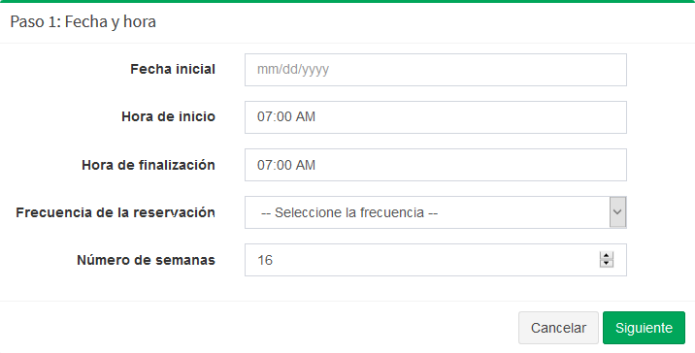

**Ilustración 93.** Panel del paso 1 para realizar una reservación semanal.

Al realizar el proceso de reservación semanal, las reservaciones son registradas automáticamente como ordinarias.

Al llenar el formulario del paso 1, debe considerar lo siguiente:

* En el campo *Fecha inicial* debe ingresar una fecha igual o posterior a la fecha actual.
* En el campo *Fecha inicial* debe ingresar una fecha en el formato *mm/dd/yyyy*.
* En el campo de *Hora de inicio* no puede ingresar una hora inferior a las 7:00 AM o superior a las 5:00 PM.
* En el campo de *Hora de finalización* no puede ingresar una hora inferior a las 8:00 AM o superior a las 6:00 PM.
* En los campos de *Hora de inicio* y *Hora de finalización* no puede ingresar minutos distintos a cero.
* En los campos de *Hora de inicio* y *Hora de finalización* debe ingresar horas con el formato *hh:mm AM/PM*.
* Si la reservación se desea programar para el día de hoy no puede ingresar una hora inferior a la actual.
* En el campo de *Número de semanas* debe ingresar un número igual o mayor a 2.
* Si en el campo *Frecuencia de la reservación* selecciona la opción *Cada dos semanas*, en el campo *Número de semanas* debe ingresar un número par.

### Paso 2: Locales disponibles.

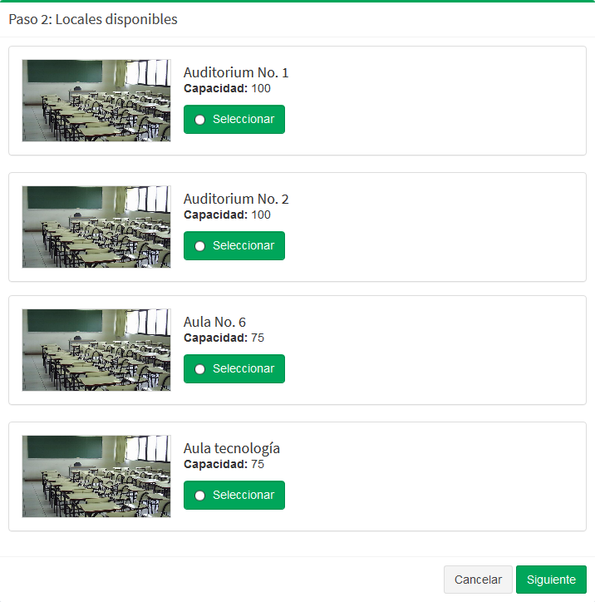

**Ilustración 94.** Panel del paso 2 para realizar una reservación semanal.

1. Marque la casilla del local que desea reservar.

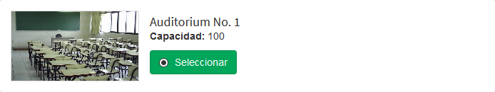

**Ilustración 95.** Local disponible del formulario del paso 2 para realizar una reservación semanal.

1. Dé clic en el botón Siguiente.



**Ilustración 96.** Botón siguiente del formulario del paso 2 para realizar una reservación semanal.

### Paso 3: Detalles.



**Ilustración 97.** Panel del paso 3 para realizar una reservación semanal.

1. En el campo *Asignatura*, seleccione la asignatura a impartir durante el uso del local. Si la asignatura que desea seleccionar no se encuentra en la lista, dé clic en el botón con el ícono *+* para agregarla.



**Ilustración 98.** Campo de asignatura del formulario del paso 3 para realizar una reservación semanal.

1. En el campo *Actividad*, seleccione la actividad a desarrollar durante el uso del local. Si la actividad que desea seleccionar no se encuentra en la lista, dé clic en el botón con el ícono *+* para agregarla.



**Ilustración 99.** Campo de actividad del formulario del paso 3 para realizar una reservación semanal.

1. En el campo *Tema*, ingrese el tema a desarrollar durante el uso del local. Este campo se puede dejar vacío si así lo estima conveniente.



**Ilustración 100.** Campo de tema del formulario del paso 3 para realizar una reservación semanal.

1. En el campo *Asignar a*, seleccione al usuario a quien quiere hacer responsable de la reservación. Es un campo opcional, si lo deja vacío el sistema considerará que quiere registrarse como responsable de la reservación.



**Ilustración 101.** Campo de asignar a del formulario del paso 3 para realizar una reservación semanal.

1. Dé clic en el botón *Reservar*.



**Ilustración 102.** Botón reservar del formulario del paso 3 para realizar una reservación semanal.

## Reservación por ciclo.

Acceso para usuarios de tipo Asistente o Administrador.

La reservación por ciclo permite reutilizar los datos de reservaciones ordinarias comprendidas en un período determinado, para ser programadas proporcionalmente en un nuevo ciclo.

Para acceder al proceso de reservación por ciclo, en el *Panel de control*, vaya al menú de *Herramientas adicionales* y dé clic en *Reservación por ciclo*.



**Ilustración 103.** Menú de herramientas adicionales del panel de administración con la opción Reservación por ciclo.

Los pasos para realizar una reservación por ciclo son:

1. En el campo *Rango de fechas*, ingrese el período del cual quiere reutilizar las reservaciones ordinarias.



**Ilustración 104.** Campo de rango de fechas del formulario para realizar una reservación por ciclo.

1. En el campo *Inicio de ciclo*, ingrese la fecha desde la cual se comenzará a registrar las reservaciones que se están reutilizando.



**Ilustración 105.** Campo de inicio de ciclo del formulario para realizar una reservación por ciclo.

1. En el campo *Reservar como propias*, seleccione si quiere registrar las reservaciones del nuevo ciclo como propias o conservar al antiguo responsable de cada una de las reservaciones.



**Ilustración 106.** Campo de reservar como propias del formulario para realizar una reservación por ciclo.

1. Dé clic en el botón *Reservar*.



**Ilustración 107.** Botón reservar del formulario para realizar una reservación por ciclo.

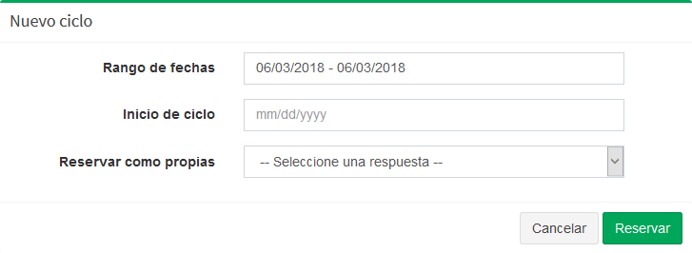

**Ilustración 108.** Panel para realizar una reservación por ciclo.

Al llenar el formulario para realizar una reservación por ciclo, debe considerar lo siguiente:

* En el campo *Rango de fechas* debe ingresar un período en el formato *mm/dd/yyyy - mm/dd/yyyy*.
* En el campo *Rango de fechas*, la fecha del límite superior debe ser posterior a la fecha del límite inferior.
* En el campo *Inicio de ciclo* debe ingresar una fecha igual o posterior a la fecha actual, además debe ser una fecha posterior al límite superior del rango de fechas.
* En el campo de *Inicio de ciclo*, el día de la fecha ingresada debe coincidir con el día de la fecha del límite inferior del rango de fechas.
* En el campo *Inicio de ciclo* debe ingresar una fecha en el formato *mm/dd/yyyy*.

### Choques.

Si durante el proceso de reservación por ciclo, el sistema encuentra conflictos de choques entre las nuevas reservaciones con reservaciones anteriormente registradas, se le redirigirá a una pantalla donde podrá resolver cada uno de esos conflictos de forma manual.

Lo único que debe de hacer es marcar la casilla de aquellas reservaciones nuevas que desea registrar, al hacer esto la reservación anteriormente registrada será eliminada. Si por el contrario desea conservar la reservación anteriormente registrada, no marque la casilla y la nueva reservación no se registrará. Luego de tomar su decisión para cada caso, dé clic en el botón *Aceptar* para hacer efectivos los cambios.

De lo realizado en este proceso de resolución de conflictos de choques entre reservaciones, recibirá notificaciones de acciones de las reservaciones que no fueron registradas y aquellas que fueron eliminadas.

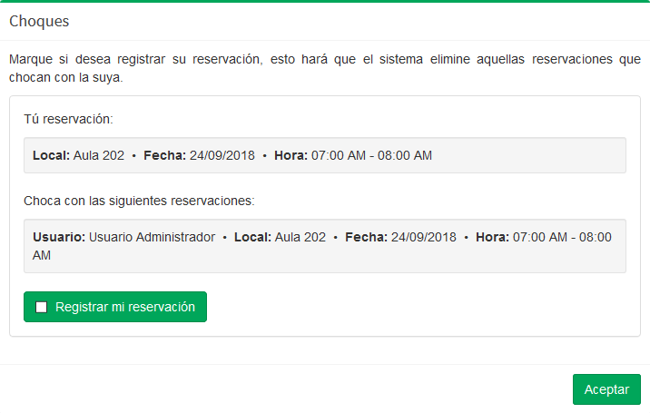

**Ilustración 109.** Panel para resolver conflictos de choques entre reservaciones.

## Exportar reservaciones a archivos de Excel.

Acceso para usuarios de tipo Asistente o Administrador.

Con esta herramienta podrá obtener un reporte de reservaciones programadas para un período específico en un archivo de Excel.

Para acceder a la herramienta para exportar reservaciones a archivos de Excel, en el *Panel de control*, vaya al menú de *Herramientas adicionales* y dé clic en *Exportar reservaciones a Excel*.



**Ilustración 110.** Menú de herramientas adicionales del panel de administración con la opción Exportar reservaciones a Excel.

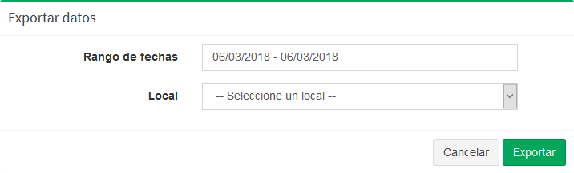

**Ilustración 111.** Panel para exportar reservaciones a archivos de Excel.

Los pasos para exportar reservaciones a archivos de Excel son:

1. En el campo *Rango de fechas*, ingrese el período del cual quiere obtener las reservaciones a exportar.



**Ilustración 112.** Campo de rango de fechas del formulario para exportar reservaciones a archivos de Excel.

1. En el campo *Local*, seleccione el local del cual quiere obtener las reservaciones a exportar. Si no selecciona ningún local, el sistema exportará las reservaciones de todos los locales.



**Ilustración 113.** Campo de local del formulario para exportar reservaciones a archivos de Excel.

1. Dé clic en el botón *Exportar*.



**Ilustración 114.** Botón exportar del formulario para exportar reservaciones a archivos de Excel.

Al llenar el formulario para exportar reservaciones a archivos de Excel, debe considerar lo siguiente:

* En el campo *Rango de fechas* debe ingresar un período en el formato *mm/dd/yyyy - mm/dd/yyyy*.
* En el campo *Rango de fechas*, la fecha del límite superior debe ser posterior a la fecha del límite inferior.

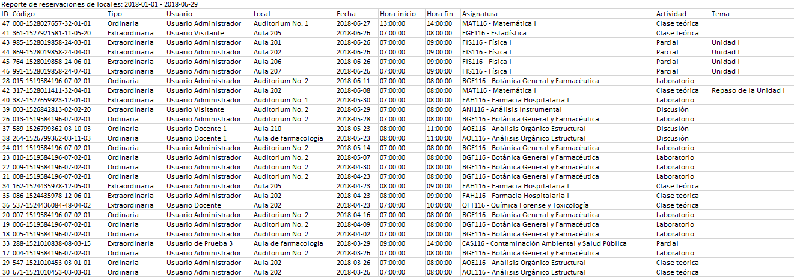

**Ilustración 115.** Reporte de reservaciones en archivo de Excel.

## Importar reservaciones desde archivos de Excel.

Acceso para usuarios de tipo Asistente o Administrador.

Esta herramienta le permite registrar en el sistema, reservaciones almacenadas en un archivo de Excel.

Para acceder a la herramienta para importar reservaciones desde archivos de Excel, en el *Panel de control*, vaya al menú de *Herramientas adicionales* y dé clic en *Importar reservaciones desde Excel*.



**Ilustración 116.** Menú de herramientas adicionales del panel de administración con la opción Importar reservaciones desde Excel.

El archivo de Excel para importar las reservaciones al sistema debe cumplir los siguientes requerimientos:

* La cabecera del archivo debe poseer los siguientes datos: *user_id*, *local_id*, *asignatura_id*, *actividad_id*, *fecha*, *hora_inicio*, *hora_fin*, *tema* y *tipo*. Se debe respetar el orden y escritura de esos datos.
* Las primeras cuatro columnas corresponden a los identificadores del usuario, local, asignatura y actividad. Debe ingresar datos válidos en dichas columnas, puede auxiliarse de los reportes con los *Registros del sistema*.
* Los datos de la columna *fecha* deben poseer un formato de fecha y los de las columnas *hora_inicio* y *hora_fin* deben poseer un formato de hora. Tanto en las fechas como las horas, no importa el estilo en que se presenten, solo deben cumplir con el formato correspondiente.
* Los campos de la columna de *tema* puede ir vacíos si se desea.
* En la columna *tipo* debe ingresar la palabra *Ordinaria* o *Extraordinaria*, según el tipo de reservación a registrar. Debe respetar la inicial mayúscula.

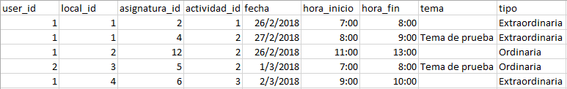

**Ilustración 117.** Formato del archivo de Excel para importar reservaciones.

Los pasos para importar reservaciones desde archivos de Excel son:

1. En el campo *Archivo* dé clic en el botón *Examinar*.



**Ilustración 118.** Campo de archivo del formulario para importar reservaciones desde archivos de Excel.

1. Seleccione un archivo con extensión .xlsx, o .xls.

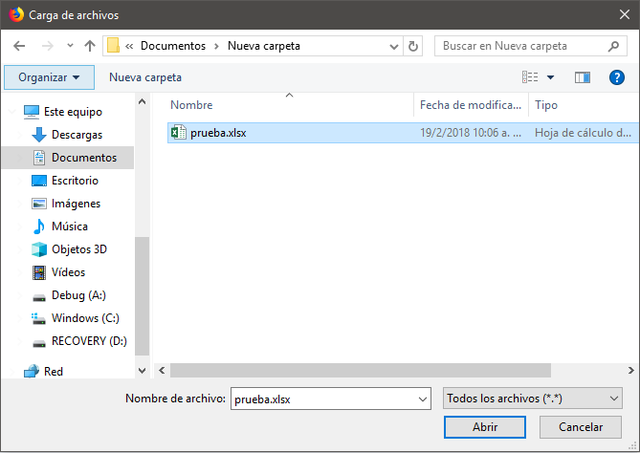

**Ilustración 119.** Explorador para seleccionar archivo de Excel.

1. Dé clic en el botón *Importar*.



**Ilustración 120.** Botón importar del formulario para importar reservaciones desde archivos de Excel.

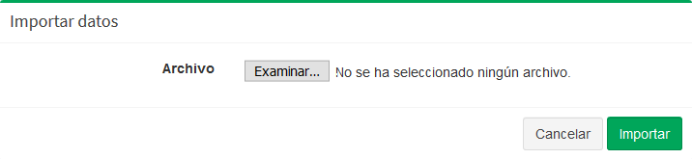

**Ilustración 121.** Panel para importar reservaciones desde archivos de Excel.

## Reportes.

Acceso para usuarios de tipo Asistente o Administrador.

### Reservas próximas.

Reporte con las reservaciones del día de mañana.

Los pasos para obtener el reporte de reservas próximas son:

1. En la barra de navegación lateral, dé clic en *Reportes* y luego en *Reservas próximas*.

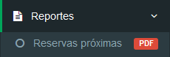

**Ilustración 122.** Menú desplegable de Reportes con la opción Reservas próximas.

1. El sistema le generará el reporte con todas las reservaciones programadas para el día de mañana.

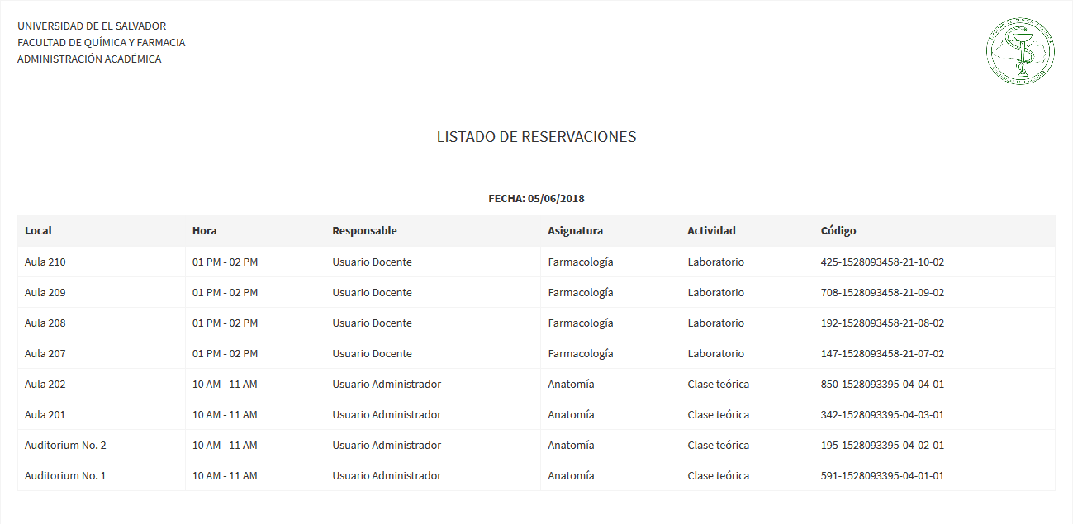

**Ilustración 123.** Reporte de reservas próximas.

### Horarios.

Reporte con las reservaciones programadas en un local durante una semana específica y con formato de presentación en una cuadrícula.

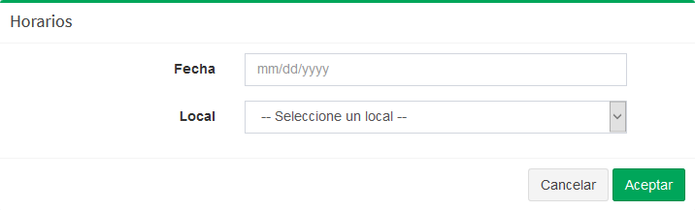

**Ilustración 124.** Panel para obtener reporte de horarios.

Los pasos para obtener el reporte de horarios son:

1. En la barra de navegación lateral, dé clic en *Reportes* y luego en *Horarios*.

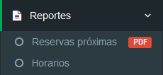

**Ilustración 125.** Menú desplegable de Reportes con la opción Horarios.

1. En el campo *Fecha*, ingrese la fecha de inicio (día lunes) de la semana de la cual quiere obtener los registros de reservaciones.



**Ilustración 126.** Campo de fecha del formulario para obtener reporte de horarios.

1. En el campo *Local*, seleccione el local del cual quiere obtener los registros de reservaciones. Si no selecciona ningún local, el sistema generará el horario de todos los locales.



**Ilustración 127.** Campo de local del formulario para obtener reporte de horarios.

1. Dé clic en el botón *Aceptar*.



**Ilustración 128.** Botón aceptar del formulario para obtener reporte de horarios.

1. El sistema le generará el reporte de horarios con los parámetros previamente ingresados.

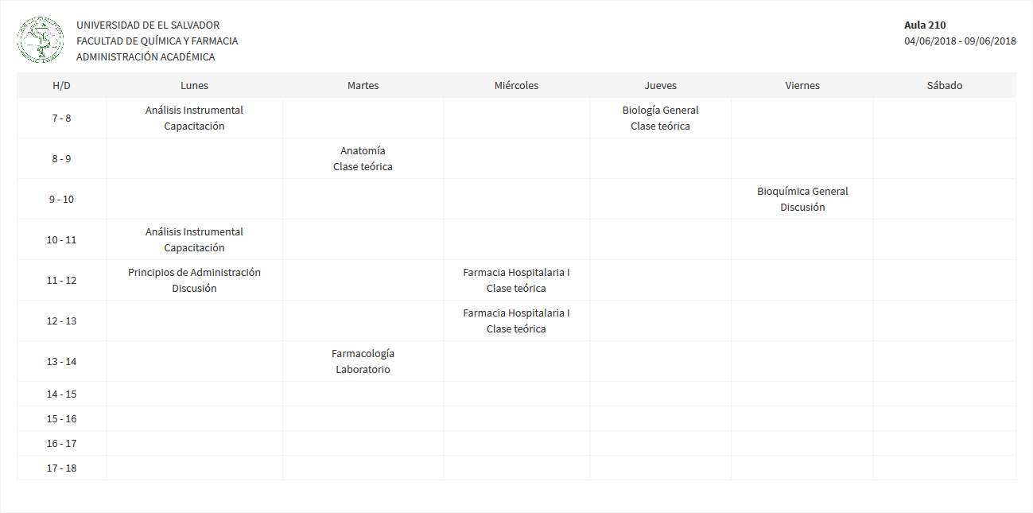

**Ilustración 129.** Reporte de horarios.

Al llenar el formulario para obtener el reporte de horarios, debe considerar lo siguiente:

* En el campo *Fecha* debe ingresar una fecha en el formato *mm/dd/yyyy*.
* En el campo *Fecha*, la fecha ingresada debe ser la de un día lunes.

### Programación por actividad.

Reporte de reservaciones filtrado por la actividad realizada en una asignatura específica durante un período determinado.

Los pasos para obtener el reporte de programación por actividad son:

1. En la barra de navegación lateral, dé clic en *Reportes* y luego en *Programación por actividad*.

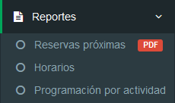

**Ilustración 130.** Menú desplegable de Reportes con la opción Programación por actividad.

1. En el campo *Rango de fechas*, ingrese el período del cual quiere obtener los registros de reservaciones.



**Ilustración 131.** Campo de rango de fechas del formulario para obtener reporte de programación por actividad.

1. En el campo *Asignatura*, seleccione la asignatura que deben tener los registros de reservaciones a presentar en el reporte.



**Ilustración 132.** Campo de asignatura del formulario para obtener reporte de programación por actividad.

1. En el campo *Actividad*, seleccione la actividad que deben tener los registros de reservaciones a presentar en el reporte.



**Ilustración 133.** Campo de actividad del formulario para obtener reporte de programación por actividad.

1. Dé clic en el botón *Aceptar*.



**Ilustración 134.** Botón aceptar del formulario para obtener reporte de programación por actividad.

1. El sistema le generará el reporte de programación por actividad con los parámetros previamente ingresados.

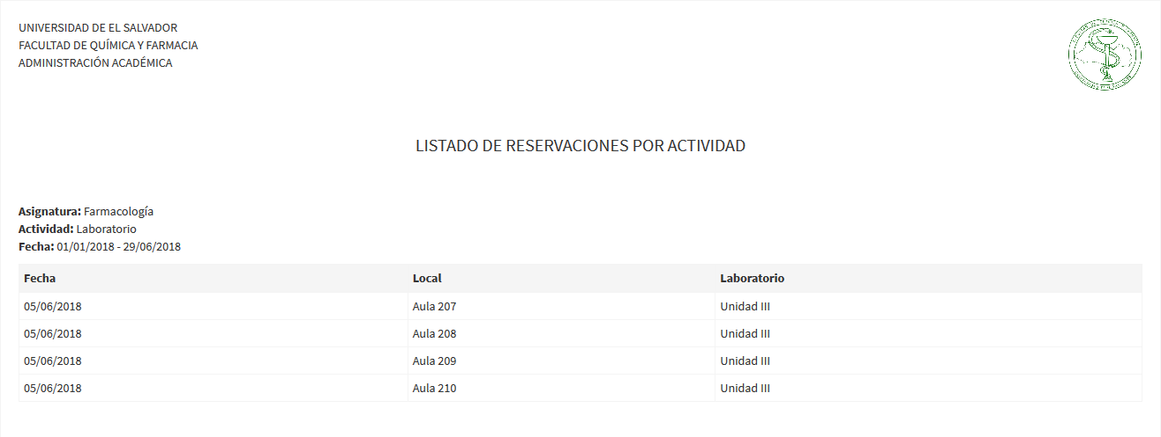

**Ilustración 135.** Reporte de programación por actividad.

Al llenar el formulario para obtener el reporte de programación por actividad, debe considerar lo siguiente:

* En el campo *Rango de fechas* debe ingresar un período en el formato *mm/dd/yyyy - mm/dd/yyyy*.
* En el campo *Rango de fechas*, la fecha del límite superior debe ser posterior a la fecha del límite inferior.

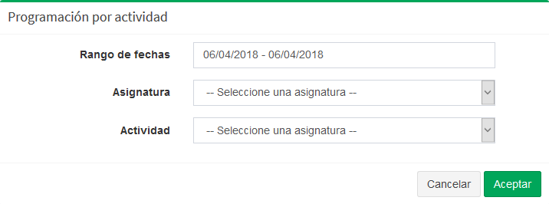

**Ilustración 136.** Panel para obtener reporte de programación por actividad.

### Reservas por usuario.

Reporte con todas las reservaciones realizadas por un usuario en un período determinado.

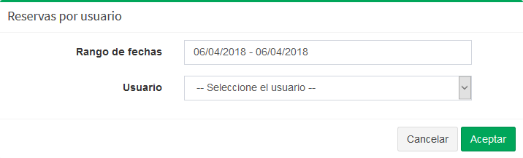

**Ilustración 137.** Panel para obtener reporte de reservas por usuario.

Los pasos para obtener el reporte de reservas por usuario son:

1. En la barra de navegación lateral, dé clic en *Reportes* y luego en *Reservas por usuario*.

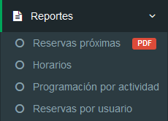

**Ilustración 138.** Menú desplegable de Reportes con la opción Reservas por usuario.

1. En el campo *Rango de fechas*, ingrese el período del cual quiere obtener los registros de reservaciones.



**Ilustración 139.** Campo de rango de fechas del formulario para obtener reporte de reservas por usuario.

1. En el campo *Usuario*, seleccione el usuario que deben tener como responsable los registros de reservaciones a presentar en el reporte.



**Ilustración 140.** Campo de usuario del formulario para obtener reporte de reservas por usuario.

1. Dé clic en el botón *Aceptar*.



**Ilustración 141.** Botón aceptar del formulario para obtener reporte de reservas por usuario.

1. El sistema le generará el reporte de reservas por usuario con los parámetros previamente ingresados.

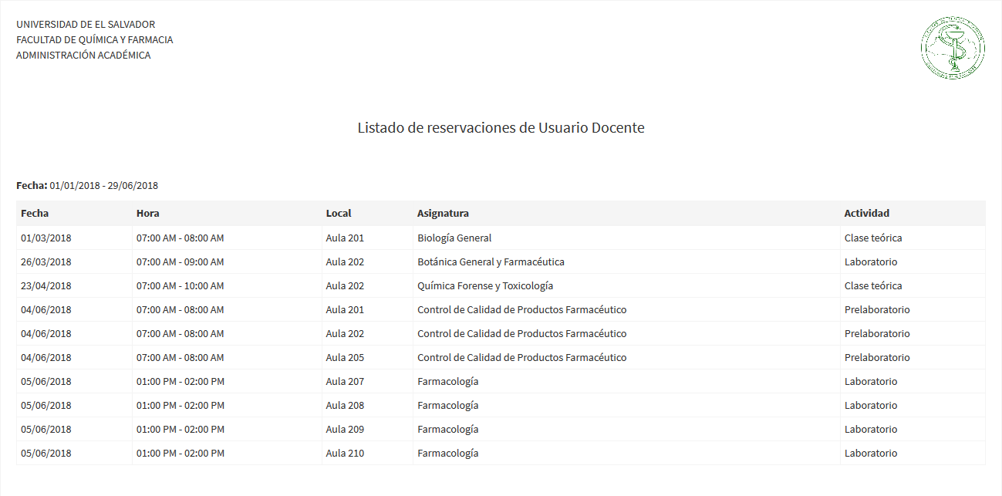

**Ilustración 142.** Reporte de reservas por usuario.

Al llenar el formulario para obtener el reporte de reservas por usuario, debe considerar lo siguiente:

* En el campo *Rango de fechas* debe ingresar un período en el formato *mm/dd/yyyy - mm/dd/yyyy*.
* En el campo *Rango de fechas*, la fecha del límite superior debe ser posterior a la fecha del límite inferior.

### Ocupación de locales.

Reporte con las estadísticas de la ocupación de los locales por hora en un período determinado.

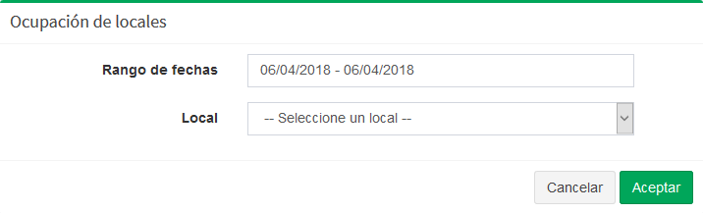

**Ilustración 143.** Panel para obtener reporte de ocupación de locales.

Los pasos para obtener el reporte de ocupación de locales son:

1. En la barra de navegación lateral, dé clic en *Reportes* y luego en *Ocupación de locales*.

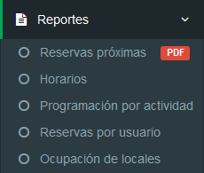

**Ilustración 144.** Menú desplegable de Reportes con la opción Ocupación de locales.

1. En el campo *Rango de fechas*, ingrese el período del cual quiere obtener los registros de reservaciones.



**Ilustración 145.** Campo de rango de fechas del formulario para obtener reporte de ocupación de locales.

1. En el campo *Local*, seleccione el local del cual quiere obtener las estadísticas de ocupación. Si no selecciona ningún local, el sistema generará las estadísticas de ocupación de todos los locales.



**Ilustración 146.** Campo de local del formulario para obtener reporte de ocupación de locales.

1. Dé clic en el botón *Aceptar*.



**Ilustración 147.** Botón aceptar del formulario para obtener reporte de ocupación de locales.

1. El sistema le generará el reporte de ocupación de locales con los parámetros previamente ingresados.

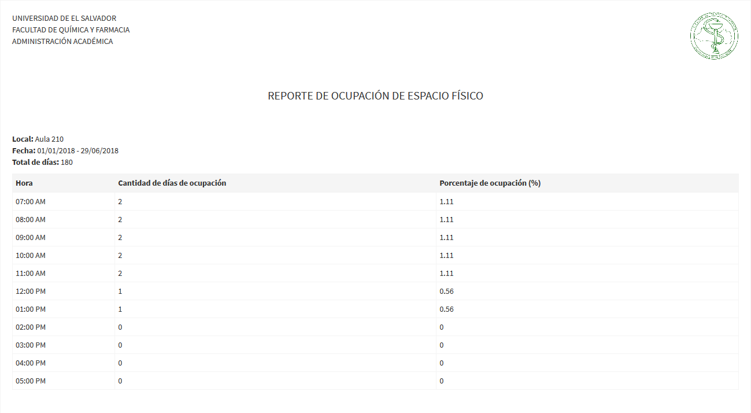

**Ilustración 148.** Reporte de ocupación de locales.

Al llenar el formulario para obtener el reporte de ocupación de locales, debe considerar lo siguiente:

* En el campo *Rango de fechas* debe ingresar un período en el formato *mm/dd/yyyy - mm/dd/yyyy*.
* En el campo *Rango de fechas*, la fecha del límite superior debe ser posterior a la fecha del límite inferior.

### Lista de choques.

Reporte con los registros de choques entre reservaciones. Los choques suceden cuando dos o más reservaciones en un local específico, se programan para el mismo día y hora. El sistema ha sido diseñado para no permitir choques, sin embargo se ha creado esta herramienta si por un extraño caso se llegasen a dar.

El ejemplo presentado en esta sección fue realizado insertando registros directamente en la base de datos para provocar el choque y no por medio de la interfaz de usuario del sistema.

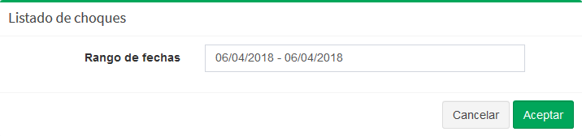

**Ilustración 149.** Panel para obtener reporte de lista de choques.

Los pasos para obtener el reporte de lista de choques son:

1. En la barra de navegación lateral, dé clic en *Reportes* y luego en *Lista de choques*.

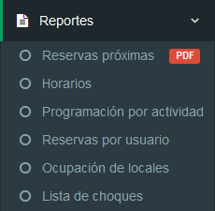

**Ilustración 150.** Menú desplegable de Reportes con la opción Lista de choques.

1. En el campo *Rango de fechas*, ingrese el período del cual quiere evaluar si hay choques entre reservaciones.



**Ilustración 151.** Campo de rango de fechas del formulario para obtener reporte de lista de choques.

1. Dé clic en el botón *Aceptar*.



**Ilustración 152.** Botón aceptar del formulario para obtener reporte de lista de choques.

1. El sistema le generará el reporte de lista de choques con los parámetros previamente ingresados.

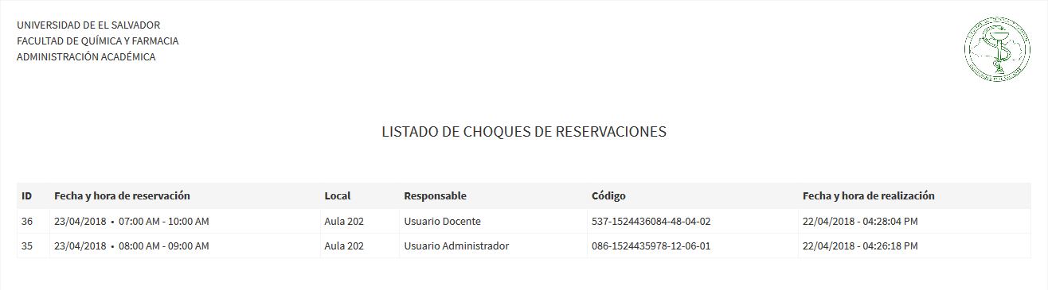

**Ilustración 153.** Reporte de lista de choques.

Al llenar el formulario para obtener el reporte de lista de choques, debe considerar lo siguiente:

* En el campo *Rango de fechas* debe ingresar un período en el formato *mm/dd/yyyy - mm/dd/yyyy*.
* En el campo *Rango de fechas*, la fecha del límite superior debe ser posterior a la fecha del límite inferior.

### Registros del sistema.

Herramienta para obtener un reporte con todos los registros que posee el sistema, ya sea de las actividades, las asignaturas, los locales o los usuarios.

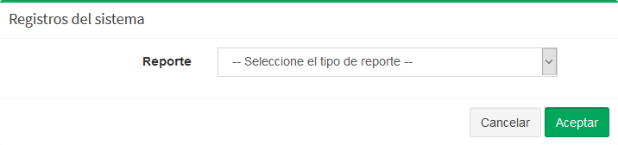

**Ilustración 154.** Panel para obtener reporte de registros del sistema.

Los pasos para obtener el reporte de registros del sistema son:

1. En la barra de navegación lateral, dé clic en *Reportes* y luego en *Registros del sistema*.

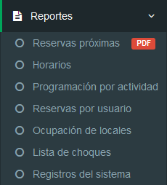

**Ilustración 155.** Menú desplegable de Reportes con la opción Registros del sistema.

1. En el campo *Reporte*, seleccione el tipo de reporte que desea que genere el sistema.



**Ilustración 156.** Campo de reporte del formulario para obtener reporte de registros del sistema.

1. Dé clic en el botón *Aceptar*.



**Ilustración 157.** Botón aceptar del formulario para obtener reporte de registros del sistema.

1. El sistema le generará un reporte con los registros del sistema solicitados.

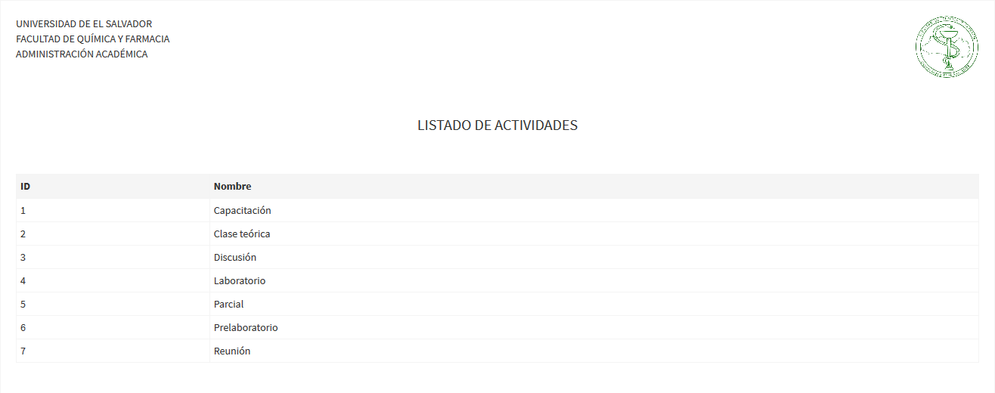

**Ilustración 158.** Reporte de registros del sistema (actividades).

## Estadísticas.

Acceso para usuarios de tipo Asistente o Administrador.

Esta herramienta permite visualizar gráficos con estadísticas de las reservaciones registradas por actividades, asignaturas, locales y usuarios.

Los pasos para visualizar los gráficos estadísticos son:

1. En la barra de navegación lateral, dé clic en *Estadísticas*.



**Ilustración 159.** Opción de Estadísticas de la barra de navegación lateral.

1. En el menú desplegable, dé clic en la opción por la cual quiere obtener las estadísticas.

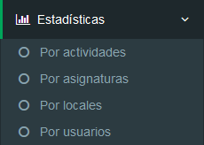

**Ilustración 160.** Menú desplegable de Estadísticas.

1. El sistema le mostrará un formulario para que filtre las reservaciones a considerar en las estadísticas.

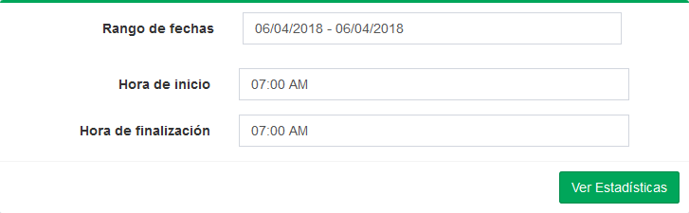

**Ilustración 161.** Panel de estadísticas.

1. En el campo *Rango de fechas*, ingrese el período del cual quiere obtener los registros de reservaciones a tomar en cuenta en las estadísticas.



**Ilustración 162.** Campo de rango de fechas del formulario de estadísticas.

1. En el campo *Hora de inicio*, ingrese la hora de inicio que deben poseer como mínimo los registros de reservaciones a tomar en cuenta en las estadísticas.



**Ilustración 163.** Campo de hora de inicio del formulario de estadísticas.

1. En el campo *Hora de finalización*, ingrese la hora de finalización que deben poseer como máximo los registros de reservaciones a tomar en cuenta en las estadísticas.



**Ilustración 164.** Campo de hora de finalización del formulario de estadísticas.

1. Dé clic en el botón *Ver Estadísticas*.



**Ilustración 165.** Botón ver estadísticas del formulario de estadísticas.

1. El sistema desplegará gráficos con las estadísticas solicitadas.

En la vista con los gráficos estadísticos, puede dar clic en el botón *Guardar como PDF* para que el sistema le genere un archivo en formato PDF con los gráficos visualizados en pantalla.



**Ilustración 166.** Botón para guardar estadísticas en un archivo PDF.

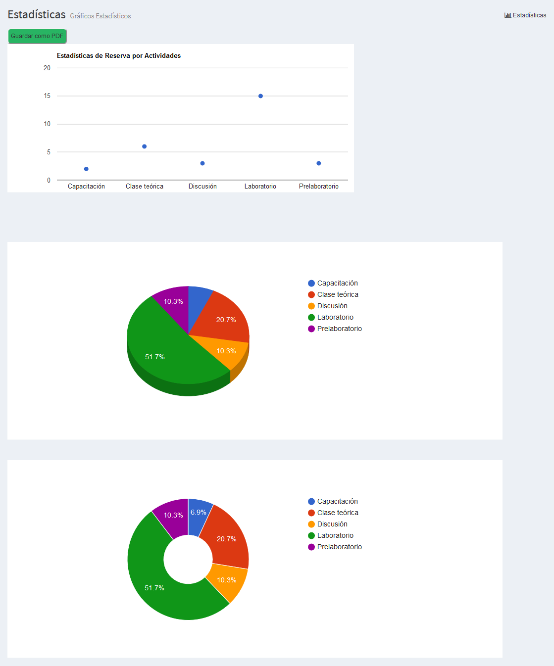

**Ilustración 167.** Estadísticas por actividad.

## Actividades.

Acceso para usuarios de tipo Asistente o Administrador.

Las actividades son acciones o eventos a realizar dentro del local reservado.

Para ingresar a la gestión de actividades vaya a la barra de navegación lateral, dé clic en *Configuración* y luego en *Actividades*.

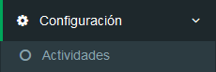

**Ilustración 168.** Menú desplegable de Configuración con la opción Actividades.

El panel de gestión de actividades permite acceder a las herramientas para registrar, editar y eliminar actividades. Además muestra el listado de las actividades registradas en el sistema, ordenadas por su nombre alfabéticamente.

Cuenta con una barra de búsqueda que permite filtrar las actividades por sus nombres.

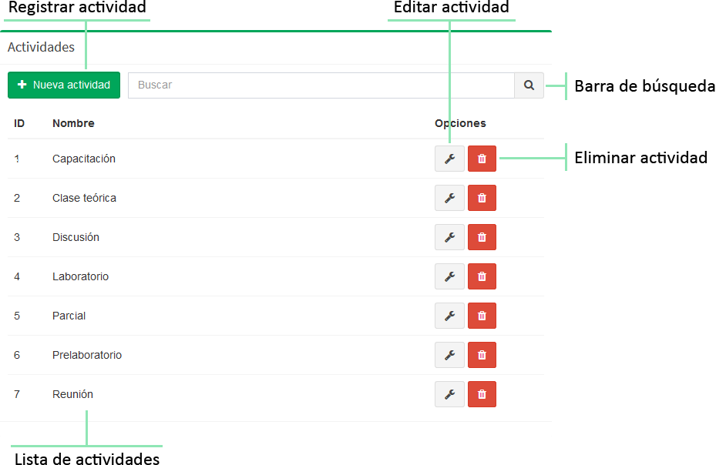

**Ilustración 169.** Panel de gestión de actividades.

### Registrar actividad.

Los pasos para registrar una actividad son:

1. Dé clic en el botón *Nueva actividad*.



**Ilustración 170.** Botón de nueva actividad.

1. El sistema le mostrará un formulario para registrar la nueva actividad.

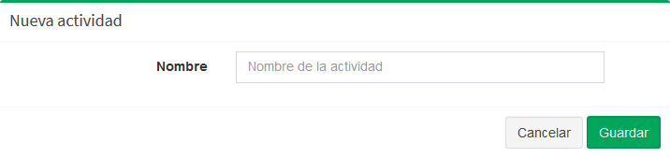

**Ilustración 171.** Panel de nueva actividad.

1. En el campo *Nombre*, ingrese el nombre de la actividad. El nombre debe ser único para cada actividad.



**Ilustración 172.** Campo de nombre del formulario para registrar una actividad.

1. Dé clic en el botón *Guardar*.



**Ilustración 173.** Botón de guardar del formulario para registrar una actividad.

### Editar actividad.

Los pasos para editar una actividad son:

1. En el listado de actividades, ubíquese en la actividad que desea editar y dé clic en el botón de edición.



**Ilustración 174.** Botón para editar una actividad.

1. El sistema lo redirigirá a una vista con un formulario con campos previamente cargados con los datos actuales de la actividad y en la espera de ser editados.

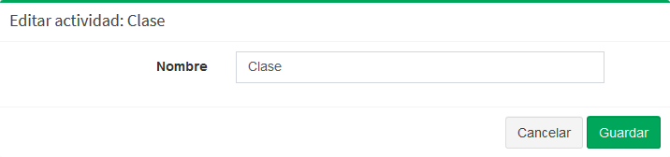

**Ilustración 175.** Panel para editar una actividad.

1. Luego de realizar las modificaciones pertinentes, dé clic en el botón *Guardar*.



**Ilustración 176.** Botón de guardar del formulario para editar una actividad.

### Eliminar actividad.

Los pasos para eliminar una actividad son:

1. En el listado de actividades, ubíquese en la actividad que desea eliminar y dé clic en el botón de eliminación.



**Ilustración 177.** Botón para eliminar una actividad.

1. El sistema mostrará un mensaje para confirmar la operación. Advirtiendo que también se eliminarán aquellas reservaciones que se hayan registrado con la actividad a eliminar.

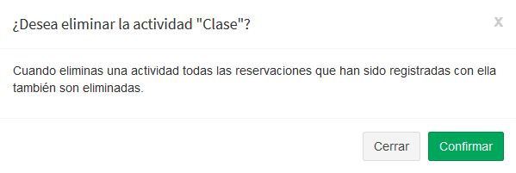

**Ilustración 178.** Mensaje de confirmación para eliminar una actividad.

1. Dé clic en el botón *Confirmar*.



**Ilustración 179.** Botón para confirmar la eliminación de una actividad.

## Asignaturas.

Acceso para usuarios de tipo Asistente o Administrador.

Las asignaturas son materias impartidas dentro del local reservado.

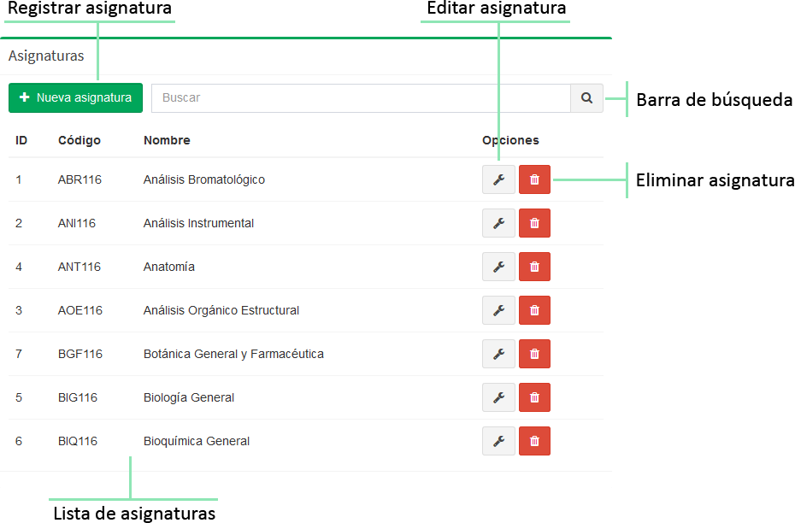

**Ilustración 180.** Panel de gestión de asignaturas.

Para ingresar a la gestión de asignaturas vaya a la barra de navegación lateral, dé clic en *Configuración* y luego en *Asignaturas*.

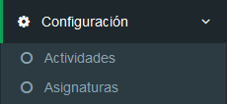

**Ilustración 181.** Menú desplegable de Configuración con la opción Asignaturas.

El panel de gestión de asignaturas permite acceder a las herramientas para registrar, editar y eliminar asignaturas. Además muestra el listado de las asignaturas registradas en el sistema, ordenadas por su código alfabéticamente.

Cuenta con una barra de búsqueda que permite filtrar las asignaturas por sus nombres y códigos.

### Registrar asignatura.

Los pasos para registrar una asignatura son:

1. Dé clic en el botón *Nueva asignatura*.



**Ilustración 182.** Botón de nueva asignatura.

1. El sistema le mostrará un formulario para registrar la nueva asignatura.

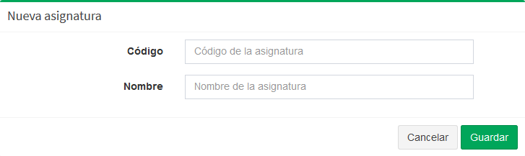

**Ilustración 183.** Panel de nueva asignatura.

1. En el campo *Código*, ingrese el código de la asignatura. El código debe ser único para cada asignatura.



**Ilustración 184.** Campo de código del formulario para registrar una asignatura.

1. En el campo *Nombre*, ingrese el nombre de la asignatura.



**Ilustración 185.** Campo de nombre del formulario para registrar una asignatura.

1. Dé clic en el botón *Guardar*.



**Ilustración 186.** Botón de guardar del formulario para registrar una asignatura.

### Editar asignatura.

Los pasos para editar una asignatura son:

1. En el listado de asignaturas, ubíquese en la asignatura que desea editar y dé clic en el botón de edición.



**Ilustración 187.** Botón para editar una asignatura.

1. El sistema lo redirigirá a una vista con un formulario con campos previamente cargados con los datos actuales de la asignatura y en la espera de ser editados.

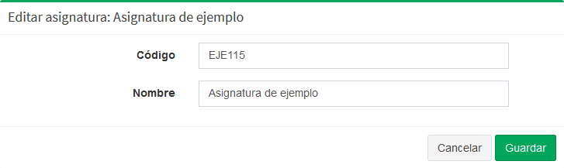

**Ilustración 188.** Panel para editar una asignatura.

1. Luego de realizar las modificaciones pertinentes, dé clic en el botón *Guardar*.



**Ilustración 189.** Botón de guardar del formulario para editar una asignatura.

### Eliminar asignatura.

Los pasos para eliminar una asignatura son:

1. En el listado de asignaturas, ubíquese en la asignatura que desea eliminar y dé clic en el botón de eliminación.



**Ilustración 190.** Botón para eliminar una asignatura.

1. El sistema mostrará un mensaje para confirmar la operación. Advirtiendo que también se eliminarán aquellas reservaciones que se hayan registrado con la asignatura a eliminar.

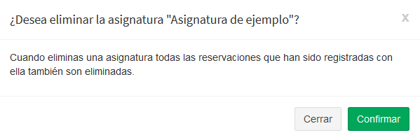

**Ilustración 191.** Mensaje de confirmación para eliminar una asignatura.

1. Dé clic en el botón *Confirmar*.



**Ilustración 192.** Botón para confirmar la eliminación de una asignatura.

## Asuetos.

Acceso para usuarios de tipo Asistente o Administrador.

Los asuetos son fechas en las cuales toda actividad académica o administrativa es suspendida y por lo tanto quedan sin efecto reservaciones programadas para esos días.

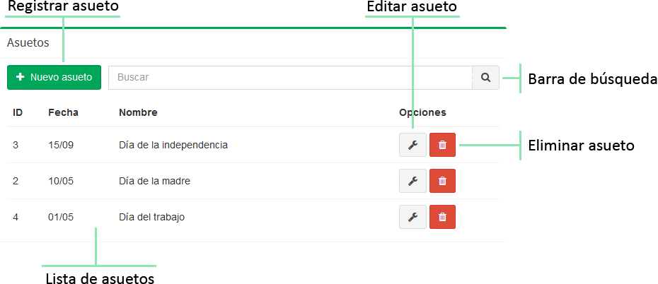

**Ilustración 193.** Panel de gestión de asuetos.

Para ingresar a la gestión de asuetos vaya a la barra de navegación lateral, dé clic en *Configuración* y luego en *Asuetos*.

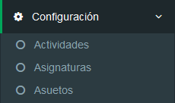

**Ilustración 194.** Menú desplegable de Configuración con la opción Asuetos.

El panel de gestión de asuetos permite acceder a las herramientas para registrar, editar y eliminar asuetos. Además muestra el listado de las actividades registradas en el sistema, ordenadas por su nombre alfabéticamente y permite registrar períodos de vacación.

Cuenta con una barra de búsqueda que permite filtrar los asuetos por sus nombres y también por el día o mes en el que están programados.

### Registrar asueto.

Los pasos para registrar un asueto son:

1. Dé clic en el botón *Nuevo asueto*.



**Ilustración 195.** Botón de nuevo asueto.

1. El sistema le mostrará un formulario para registrar el nuevo asueto.

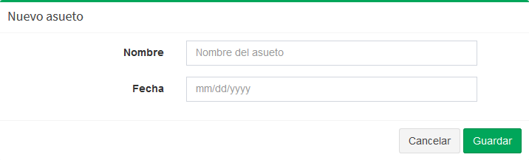

**Ilustración 196.** Panel de nuevo asueto.

1. En el campo *Nombre*, ingrese el nombre del asueto.



**Ilustración 197.** Campo de nombre del formulario para registrar un asueto.

1. En el campo *Fecha*, ingrese la fecha del asueto. Ingrese la fecha con el formato *mm/dd/yyyy*.



**Ilustración 198.** Campo de fecha del formulario para registrar un asueto.

1. Dé clic en el botón *Guardar*.



**Ilustración 199.** Botón de guardar del formulario para registrar un asueto.

### Editar asueto.

Los pasos para editar un asueto son:

1. En el listado de asuetos, ubíquese en el asueto que desea editar y dé clic en el botón de edición.



**Ilustración 200.** Botón para editar un asueto.

1. El sistema lo redirigirá a una vista con un formulario con campos previamente cargados con los datos actuales del asueto y en la espera de ser editados.

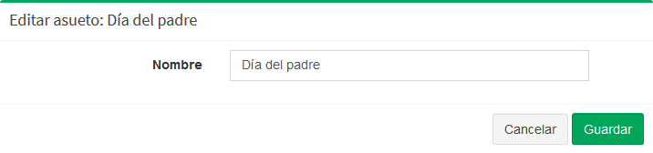

**Ilustración 201.** Panel para editar un asueto.

1. Luego de realizar las modificaciones pertinentes, dé clic en el botón *Guardar*.



**Ilustración 202.** Botón de guardar del formulario para editar un asueto.

### Eliminar asueto.

Los pasos para eliminar un asueto son:

1. En el listado de asuetos, ubíquese en el asueto que desea eliminar y dé clic en el botón de eliminación.



**Ilustración 203.** Botón para eliminar un asueto.

1. El sistema mostrará un mensaje para confirmar la operación.

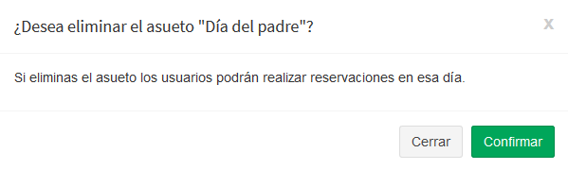

**Ilustración 204.** Mensaje de confirmación para eliminar un asueto.

1. Dé clic en el botón *Confirmar*.



**Ilustración 205.** Botón para confirmar la eliminación de un asueto.

### Vacaciones.

Con la herramienta de vacaciones podrá registrar varios días como asuetos de una forma más práctica. Ya que le permite asignar períodos y no una fecha específica.

Los pasos para registrar un período de vacación son:

1. En el menú de *Herramientas adicionales*, dé clic en *Vacaciones*.

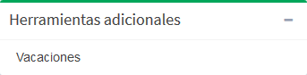

**Ilustración 206.** Menú de herramientas adicionales de la gestión de asuetos.

1. El sistema le mostrará un formulario para registrar el período de vacación.

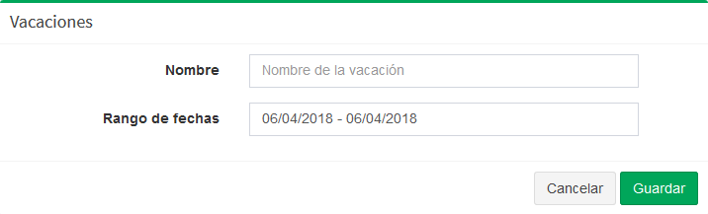

**Ilustración 207.** Panel de vacaciones.

1. En el campo *Nombre*, ingrese el nombre de la vacación.



**Ilustración 208.** Campo de nombre del formulario para registrar una vacación.

1. En el campo *Rango de fechas*, ingrese el período que comprende la vacación.



**Ilustración 209.** Campo de rango de fechas del formulario para registrar una vacación.

1. Dé clic en el botón *Guardar*.



**Ilustración 210.** Botón de guardar del formulario para registrar una vacación.

Al llenar el formulario para registrar una vacación, debe considerar lo siguiente:

* En el campo *Rango de fechas* debe ingresar un período en el formato *mm/dd/yyyy - mm/dd/yyyy*.
* En el campo *Rango de fechas*, la fecha del límite superior debe ser posterior a la fecha del límite inferior.

## Locales.

Acceso para usuarios de tipo Asistente o Administrador.

Los locales son el espacio físico cuyo control para ser reservado corre bajo la responsabilidad de la Administración Académica de la Facultad de Química y Farmacia.

Para ingresar a la gestión de locales vaya a la barra de navegación lateral, dé clic en *Configuración* y luego en *Locales*.

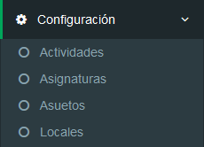

**Ilustración 211.** Menú desplegable de Configuración con la opción Locales.

El panel de gestión de locales permite acceder a las herramientas para registrar, editar y eliminar locales. Además muestra el listado de las locales registrados en el sistema, ordenados por su nombre alfabéticamente.

Cuenta con una barra de búsqueda que permite filtrar los locales por sus nombres.

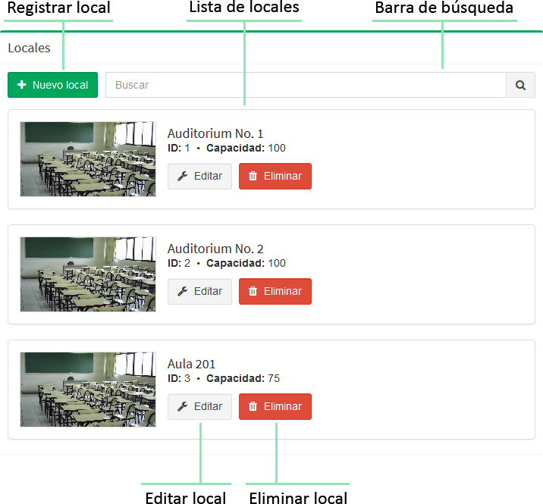

**Ilustración 212.** Panel de gestión de locales.

### Registrar local.

Los pasos para registrar un local son:

1. Dé clic en el botón *Nuevo local*.



**Ilustración 213.** Botón de nuevo local.

1. El sistema le mostrará un formulario para registrar el nuevo local.

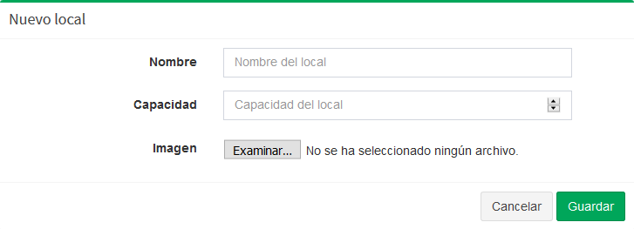

**Ilustración 214.** Panel de nuevo local.

1. En el campo *Nombre*, ingrese el nombre del local. El nombre debe ser único para cada local.



**Ilustración 215.** Campo de nombre del formulario para registrar un local.

1. En el campo *Capacidad*, ingrese la cantidad aproximada de usuarios que pueden hacer uso del local.



**Ilustración 216.** Campo de capacidad del formulario para registrar un local.

1. El campo *Imagen* es opcional, si desea asignar una imagen al local dé clic en el botón *Examinar*.



**Ilustración 217.** Campo de imagen del formulario para registrar un local.

1. Seleccione una imagen con extensión .jpeg, .png o .bmp.

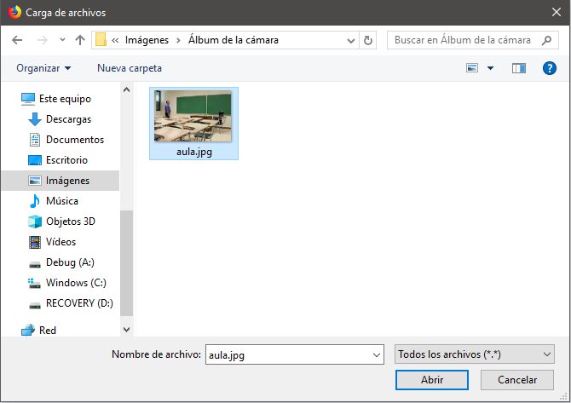

**Ilustración 218.** Explorador para seleccionar la imagen del local.

1. Dé clic en el botón *Guardar*.



**Ilustración 219.** Botón de guardar del formulario para registrar un local.

### Editar local.

Los pasos para editar un local son:

1. En el listado de locales, ubíquese en el local que desea editar y dé clic en el botón de edición.



**Ilustración 220.** Botón para editar un local.

1. El sistema lo redirigirá a una vista con un formulario con campos previamente cargados con los datos actuales del local y en la espera de ser editados.

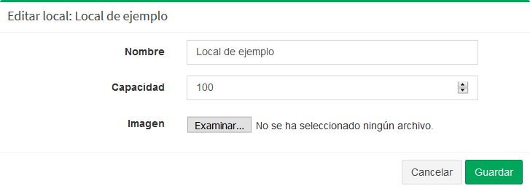

**Ilustración 221.** Panel para editar un local.

1. Luego de realizar las modificaciones pertinentes, dé clic en el botón *Guardar*.



**Ilustración 222.** Botón de guardar del formulario para editar un local.

### Eliminar local.

Los pasos para eliminar un local son:

1. En el listado de locales, ubíquese en el local que desea eliminar y dé clic en el botón de eliminación.



**Ilustración 223.** Botón para eliminar un local.

1. El sistema mostrará un mensaje para confirmar la operación. Advirtiendo que también se eliminarán aquellas reservaciones que se hayan registrado con el local a eliminar.

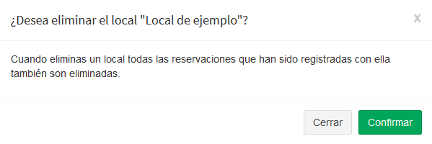

**Ilustración 224.** Mensaje de confirmación para eliminar un local.

1. Dé clic en el botón *Confirmar*.



**Ilustración 225.** Botón para confirmar la eliminación de un local.

## Suspensiones.

Acceso para usuarios de tipo Asistente o Administrador.

Las suspensiones son períodos en el cual las actividades académicas o administrativas son suspendidas y por lo tanto quedan sin efecto reservaciones programadas para el período que comprende la suspensión. Pueden o no durar todo el día y por lo general surgen de manera espontánea.

Para ingresar a la gestión de suspensiones vaya a la barra de navegación lateral, dé clic en *Configuración* y luego en *Suspensiones*.

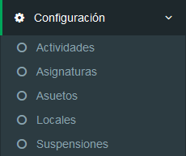

**Ilustración 226.** Menú desplegable de Configuración con la opción Suspensiones.

El panel de gestión de suspensiones permite acceder a las herramientas para registrar y eliminar suspensiones. Además muestra el listado de las suspensiones registradas en el sistema, ordenadas por su fecha.

Cuenta con una barra de búsqueda que permite filtrar las suspensiones por sus fechas, horas de inicio y horas de finalización.

Si realiza una búsqueda con parámetros de fecha, debe utilizar el formato *yyyy-mm-dd*, por ejemplo: 2018-06-12, para filtrar las reservaciones que se programaron para el 12 de junio del 2018.

Si realiza una búsqueda con parámetros de hora, debe utilizar el formato *hh:mm:ss*, por ejemplo: 13:00:00, para filtrar las reservaciones cuya hora de inicio o de finalización es la 1:00 PM.

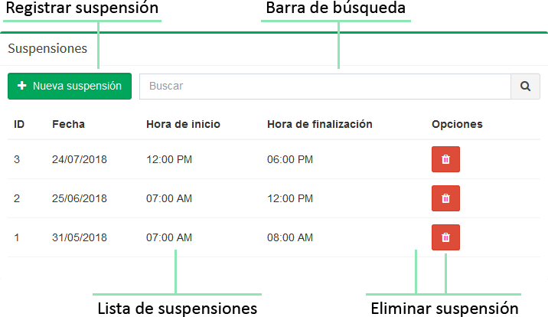

**Ilustración 227.** Panel de gestión de suspensiones.

### Registrar suspensión.

Los pasos para registrar una suspensión son:

1. Dé clic en el botón *Nueva suspensión*.



**Ilustración 228.** Botón de nueva suspensión.

1. El sistema le mostrará un formulario para registrar la nueva suspensión.

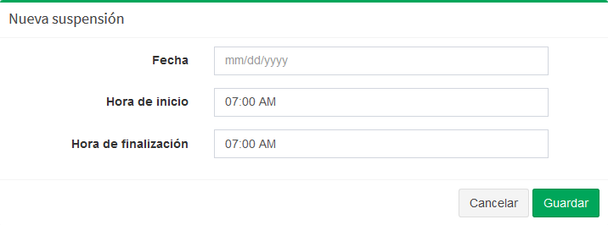

**Ilustración 229.** Panel de nueva suspensión.

1. En el campo *Fecha*, ingrese la fecha de la suspensión de actividades.



**Ilustración 230.** Campo de fecha del formulario para registrar una suspensión.

1. En el campo *Hora de inicio*, ingrese la hora de inicio de la suspensión de actividades.



**Ilustración 231.** Campo de hora de inicio del formulario para registrar una suspensión.

1. En el campo *Hora de finalización*, ingrese la hora de finalización de la suspensión de actividades.



**Ilustración 232.** Campo de hora de finalización del formulario para registrar una suspensión.

1. Dé clic en el botón *Guardar*.



**Ilustración 233.** Botón de guardar del formulario para registrar una suspensión.

Al llenar el formulario para registrar una suspensión, debe considerar lo siguiente:

* En el campo *Fecha* debe ingresar una fecha igual o posterior a la fecha actual.
* En el campo *Fecha* debe ingresar una fecha en el formato *mm/dd/yyyy*.
* En el campo de *Hora de inicio* no puede ingresar una hora inferior a las 7:00 AM o superior a las 5:00 PM.
* En el campo de *Hora de finalización* no puede ingresar una hora inferior a las 8:00 AM o superior a las 6:00 PM.
* En los campos de *Hora de inicio* y *Hora de finalización* no puede ingresar minutos distintos a cero.
* En los campos de *Hora de inicio* y *Hora de finalización* debe ingresar horas con el formato *hh:mm AM/PM*.
* Si la suspensión se desea programar para el día de hoy no puede ingresar una hora inferior a la actual.

Al registrar una suspensión, el sistema elimina todas aquellas reservaciones extraordinarias cuya programación coincide con la suspensión de actividades.

### Eliminar suspensión.

Los pasos para eliminar una suspensión son:

1. En el listado de suspensiones, ubíquese en la suspensión que desea eliminar y dé clic en el botón de eliminación.



**Ilustración 234.** Botón para eliminar una suspensión.

1. El sistema mostrará un mensaje para confirmar la operación.

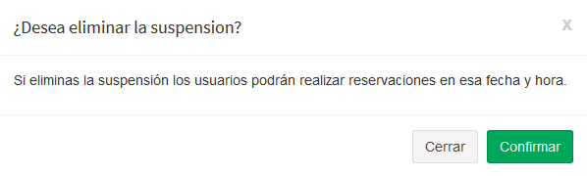

**Ilustración 235.** Mensaje de confirmación para eliminar una suspensión.

1. Dé clic en el botón *Confirmar*.



**Ilustración 236.** Botón para confirmar la eliminación de una suspensión.

## Usuarios.

Acceso para usuarios de tipo Asistente o Administrador.

Para ingresar a la gestión de usuarios vaya a la barra de navegación lateral y dé clic en la opción *Usuarios*.



**Ilustración 237.** Opción de Usuarios de la barra de navegación lateral.

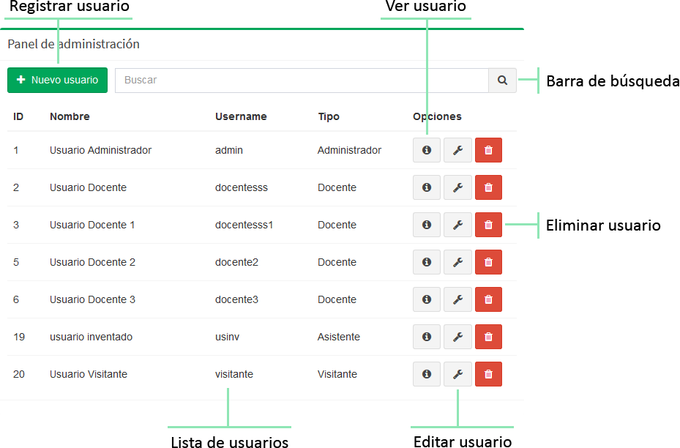

**Ilustración 238.** Panel de gestión de usuarios.

El panel de gestión de usuarios permite acceder a las herramientas para registrar, ver, editar y eliminar usuarios. Además muestra el listado de los usuarios registrados en el sistema, ordenados por su nombre alfabéticamente y permite importar usuarios desde un archivo de Excel.

Cuenta con una barra de búsqueda que permite filtrar los usuarios por sus nombres, apellidos, nombres de usuario y tipos de usuario.

### Registrar usuario.

Los pasos para registrar un usuario son:

1. Dé clic en el botón *Nuevo usuario*.



**Ilustración 239.** Botón de nuevo usuario.

1. El sistema le mostrará un formulario para registrar el nuevo usuario.

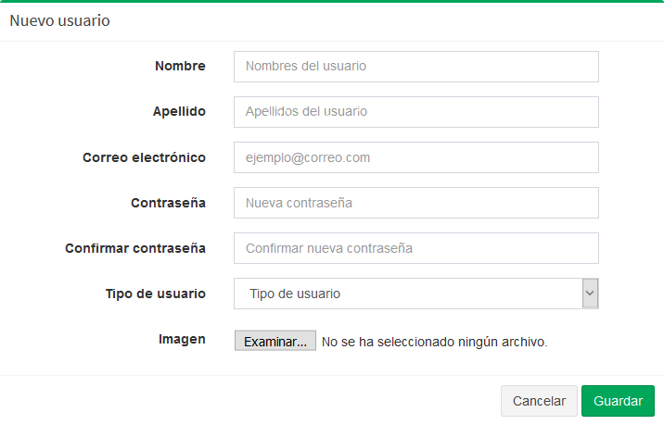

**Ilustración 240.** Panel de nuevo usuario.

1. En el campo *Nombre*, ingrese el nombre del usuario.



**Ilustración 241.** Campo de nombre del formulario para registrar un usuario.

1. En el campo *Apellido*, ingrese el apellido del usuario.



**Ilustración 242.** Campo de apellido del formulario para registrar un usuario.

1. En el campo *Correo electrónico*, ingrese el correo electrónico del usuario. El correo electrónico debe ser único para cada usuario.



**Ilustración 243.** Campo de correo electrónico del formulario para registrar un usuario.

1. En el campo *Contraseña*, ingrese la contraseña del usuario. La contraseña debe poseer como mínimo seis caracteres.



**Ilustración 244.** Campo de contraseña del formulario para registrar un usuario.

1. En el campo *Confirmar contraseña*, ingrese nuevamente la contraseña del usuario para verificar que esté bien escrita.



**Ilustración 245.** Campo de confirmar contraseña del formulario para registrar un usuario.

1. En el campo *Tipo de usuario*, seleccione el rol que tendrá el usuario.



**Ilustración 246.** Campo de tipo de usuario del formulario para registrar un usuario.

1. El campo *Imagen* es opcional, si desea asignar una imagen al usuario dé clic en el botón *Examinar*.



**Ilustración 247.** Campo de imagen del formulario para registrar un usuario.

1. Seleccione una imagen con extensión .jpeg, .png o .bmp.



**Ilustración 248.** Explorador para seleccionar imagen de perfil.

1. Dé clic en el botón *Guardar*.



**Ilustración 249.** Botón de guardar del formulario para registrar un usuario.

1. Si no ocurre ningún problema, el sistema enviará un correo electrónico al usuario recién registrado con sus credenciales para acceder al sistema.

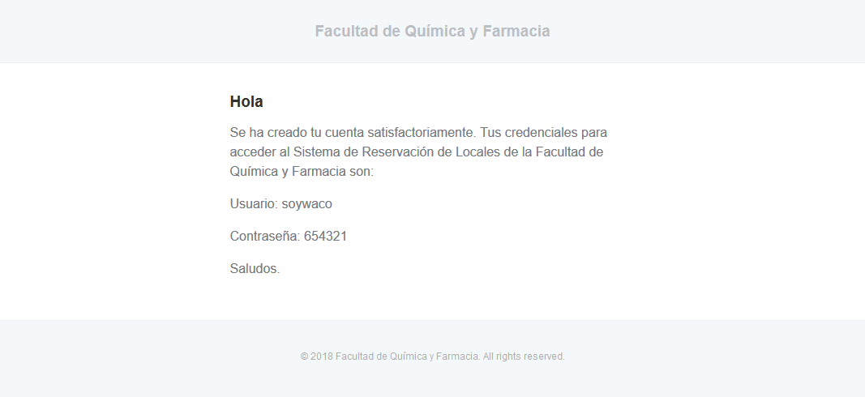

**Ilustración 250.** Correo electrónico enviado por el sistema con las credenciales del usuario.

El nombre de usuario es registrado automáticamente por el sistema. Consiste en la cadena de caracteres que antecede a la arroba (@) del correo electrónico del usuario.

Si por alguna razón el nombre de usuario formado es el mismo para dos usuarios, se le agregará al último que se registre un número correlativo. Por ejemplo, el correo electrónico de dos usuarios son *ejemplo@hotmail.com* y *ejemplo@gmail.com* respectivamente, en este caso el sistema asignará el nombre de usuario *ejemplo* al primer correo (*ejemplo@hotmail.com*) y *ejemplo1* al segundo correo (*ejemplo@gmail.com*), si apareciese un tercer correo similar, el sistema le asignaría el nombre de usuario *ejemplo2* y así sucesivamente.

### Ver usuario.

Los pasos para ver el detalle de un usuario son:

1. En el listado de usuarios, ubíquese en el usuario que desea ver y dé clic en el botón de ver.



**Ilustración 251.** Botón para ver un usuario.

1. El sistema lo redirigirá a una vista donde podrá ver el detalle del usuario, así como las reservaciones vigentes que éste posee.

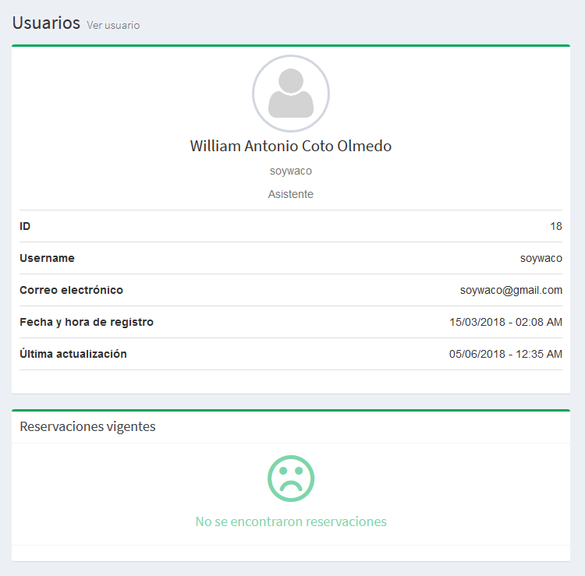

**Ilustración 252.** Vista del detalle de un usuario.

### Editar usuario.

Los pasos para editar un usuario son:

1. En el listado de usuarios, ubíquese en el usuario que desea editar y dé clic en el botón de edición.



**Ilustración 253.** Botón para editar un usuario.

1. El sistema lo redirigirá a una vista con un formulario con campos previamente cargados con los datos actuales del usuario y en la espera de ser editados.

Si no desea editar la contraseña, deje los campos *Contraseña* y *Confirmar contraseña* vacíos, así se conservará la contraseña que ya tenía el usuario.

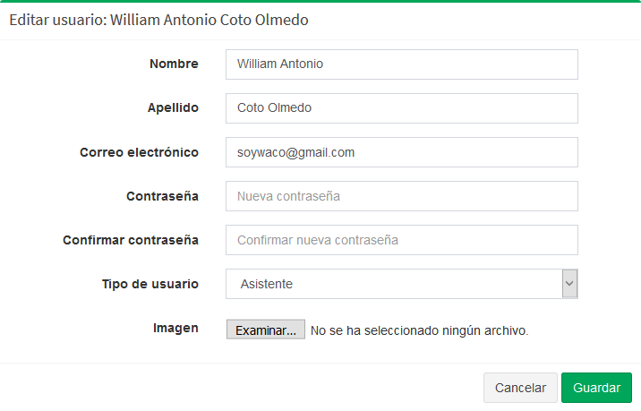

**Ilustración 254.** Panel para editar un usuario.

1. Luego de realizar las modificaciones pertinentes, dé clic en el botón *Guardar*.



**Ilustración 255.** Botón de guardar del formulario para editar un usuario.

### Eliminar usuario.

Los pasos para eliminar un usuario son:

1. En el listado de usuarios, ubíquese en el usuario que desea eliminar y dé clic en el botón de eliminación.



**Ilustración 256.** Botón para eliminar un usuario.

1. El sistema mostrará un mensaje para confirmar la operación. Advirtiendo que también se eliminarán aquellas reservaciones que haya registrado el usuario a eliminar.

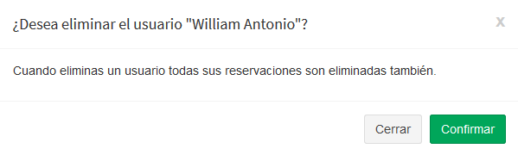

**Ilustración 257.** Mensaje de confirmación para eliminar un usuario.

1. Dé clic en el botón *Confirmar*.



**Ilustración 258.** Botón para confirmar la eliminación de un usuario.

### Importar usuarios desde un archivo de Excel.

Esta herramienta le permite registrar en el sistema, registros de usuarios almacenados en un archivo de Excel.

Para acceder a la herramienta para importar usuarios desde archivos de Excel, en el *Panel de gestión de usuarios*, vaya al menú de *Herramientas adicionales* y dé clic en *Importar usuarios desde Excel*.

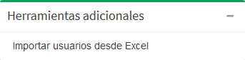

**Ilustración 259.** Menú de herramientas adicionales del panel de gestión de usuarios.

El archivo de Excel para importar los usuarios al sistema debe cumplir los siguientes requerimientos:

* La cabecera del archivo debe poseer los siguientes datos: *name*, *lastname*, *email*, *password*, y *tipo*. Se debe respetar el orden y escritura de esos datos.
* En cada columna debe ingresar el nombre, apellido, correo electrónico, contraseña y tipo de usuario, respectivamente.
* Las contraseñas de la columna *password* deben poseer al menos seis caracteres.
* En la columna *tipo* debe ingresar la palabra *Visitante*, *Docente*, *Asistente* o *Administrador*, según el tipo de usuario a registrar. Debe respetar la inicial mayúscula.

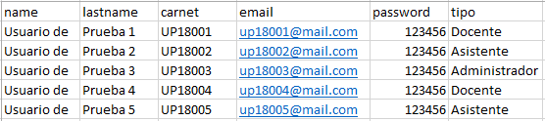

**Ilustración 260.** Formato del archivo de Excel para importar usuarios.

El nombre de usuario se creará bajo las mismas condiciones que un registro normal de usuario.

Las credenciales también se mandarán por correo electrónico a cada uno de los usuarios registrados por medio de este procedimiento.

Los pasos para importar reservaciones desde archivos de Excel son:

1. En el campo *Archivo* dé clic en el botón *Examinar*.



**Ilustración 261.** Campo de archivo del formulario para importar usuarios desde archivos de Excel.

1. Seleccione un archivo con extensión .xlsx, o .xls.



**Ilustración 262.** Explorador para seleccionar archivo de Excel.

1. Dé clic en el botón *Importar*.



**Ilustración 263.** Botón importar del formulario para importar usuarios desde archivos de Excel.



**Ilustración 264.** Panel para importar usuarios desde archivos de Excel.

# Glosario

* **Actividad:** acción o evento a realizar dentro del local reservado.
* **Acción:** notificación de una acción realizada o no, en segundo plano, por efecto de una operación realizada por usted. Surgen generalmente cuando por efecto de eliminar un elemento del sistema (local, actividad, asignatura, etc.), elimina registros de reservaciones de otros usuarios, también pueden surgir cuando surgen choques de reservaciones en un proceso de reservación por ciclo.
* **Administración Académica:** entidad encargada de llevar el control de todo lo relacionado a la reservación de locales.
* **Administrador:** usuario que representa a la persona encargada de la Administración Académica de la Facultad de Química y Farmacia.
* **Asignatura:** materia impartida dentro del local reservado.
* **Asistente:** usuario que representa a las personas que asisten al encargado de la Administración Académica de la Facultad de Química y Farmacia.
* **Asueto:** fecha en la cual toda actividad académica o administrativa es suspendida y por lo tanto quedan sin efecto reservaciones programadas para ese día.
* **Ciclo:** período de tiempo que comprende la duración normal de actividades académicas dentro de la universidad, generalmente posee una duración de 16 semanas.
* **Choque:** conflicto que se da cuando dos o más reservaciones coinciden en una misma fecha y hora.
* **Configuración:** opciones de mantenimiento del sistema. Comprende la gestión de actividades, asignaturas, asuetos, locales y suspensiones que se registran en el sistema.
* **Docente:** usuario que representa a los docentes de la Facultad de Química y Farmacia.
* **Local:** espacio físico cuyo control para ser reservado corre bajo la responsabilidad de la Administración Académica de la Facultad de Química y Farmacia.
* **Notificación:** aviso de un evento pertinente realizado a una de sus reservaciones o en el caso de los asistentes o administradores, podría ser también un aviso de lo realizado por otro usuario de menor jerarquía.
* **Reservación extraordinaria:** reservación de un local que se realiza de manera espontánea, es decir, no se encuentra dentro de la planificación de reservaciones del ciclo en cuestión. Son el tipo de reservación por defecto y es asignado automáticamente a las reservaciones realizadas por usuarios de tipo Visitante y Docente.
* **Reservación individual:** reservación de uno o varios locales en un solo proceso de reservación y que por lo tanto tienen la misma fecha, hora de inicio y hora de finalización de ocupación del local, así como una misma actividad y asignatura a impartir en dicha reservación.
* **Reservación ordinaria:** reservación de un local que se realiza dentro de la planificación de reservaciones del ciclo en cuestión. Este tipo de reservación tiene los siguientes privilegios: permite ser registrada en días domingo, fechas de asueto o suspensión de actividades, también son reutilizadas en el proceso de reservación por ciclo. Solo pueden hacer uso de este tipo de reservaciones los usuarios de tipo Asistente y Administrador.
* **Reservación por ciclo:** proceso de reservación de locales donde se reutilizan los datos de reservaciones ordinarias comprendidas en un período determinado, para ser programadas proporcionalmente en un nuevo ciclo.
* **Reservación prescrita:** reservación cuya fecha de programación ya pasó.
* **Reservación semanal:** proceso de reservación de locales que permite programar la reservación, con los mismos datos a excepción de la fecha, en tantas semanas como el usuario lo estime conveniente.
* **Reservación vigente:** reservación cuya fecha de programación aún no ha llegado.
* **Reservación:** acción de programar con anticipación el uso exclusivo de un local por un usuario.
* **Suspensión:** período en el cual las actividades académicas o administrativas son suspendidas y por lo tanto quedan sin efecto reservaciones programadas para el período que comprende la suspensión. Pueden o no durar todo el día y por lo general surgen de manera espontánea.
* **Usuario:** persona que hace uso del sistema.
* **Vacación:** período en el cual toda actividad académica o administrativa es suspendida y por lo tanto quedan sin efecto reservaciones programadas para esos días.
* **Visitante:** usuario que representa a los estudiantes y cualquier persona ajena a la Facultad de Química y Farmacia interesada en reservar un local de dicha facultad.

Sistema de Reservación de Locales

Sistema desarrollado por estudiantes de la Facultad de Ingeniería y Arquitectura de la Universidad de El Salvador como proyecto social de la cátedra de Técnicas de Programación para Internet.

Desarrollado con el framework de código abierto Laravel de Taylor Otwell bajo los términos descritos en la licencia MIT.

Este sistema implementa la template AdminLTE de Abdullah Almsaeed bajo los términos descritos en la licencia MIT.

Facultad de Química y Farmacia

Universidad de El Salvador

© 2018